

Mis tareas (SwiftTodoApp)
Bruno Ivan Santos Villarruel, matrícula 3085537
Fecha de presentación: 02-11-2026
Fase III - Desarrollo de proyecto de aplicaciones móviles
Contenido
Información de la empresa 3
Antecedentes e Historia 3
Descripción de productos/Servicios 3
Estructura organizacional 4
Análisis de mercado 5
Propuesta comercial 7
Planeación y cronograma 8
Listado de requerimientos 9
Anexos 10
Minutas 10

Proyecto guiado: Restaurant
El proyecto guiado de esta fase es Restaurant, de la unidad “Working with the Web” del libro Develop in Swift Data Collections de Apple. Es una app de un restaurante con dos pestañas: en la primera se ve el menú por categorías, se abre el detalle de cada platillo y se agrega a la orden; en la segunda se revisa la orden, se envía al servidor y aparece cuánto tiempo va a tardar.
Todos los datos llegan de un servidor local. El libro usa la app OpenRestaurant para Mac, pero como no tengo Mac escribí un servidor de prueba en Python que responde igual (GET /categories, GET /menu?category=, POST /order y las fotos de los platillos) con un menú de comida mexicana. GitHub Actions levanta ese servidor en una Mac en la nube, corre la app en el simulador con una prueba que hace una orden completa y guarda las capturas. Hice la interfaz por código en lugar de storyboard porque no puedo usar Interface Builder, pero las clases y la lógica siguen el libro.
Código del proyecto guiado: https://github.com/BrunoIvan04/Swift/tree/main/Restaurant

Capturas de la app funcionando
Las tomó la prueba de interfaz en el simulador de iPhone 17 con iOS 26.2, conectado al servidor de prueba. La prueba agrega un guacamole ($95) y unos tacos al pastor ($135), revisa que el total sea $230.00, envía la orden y comprueba que el servidor regrese 17 minutos (5 + 12).
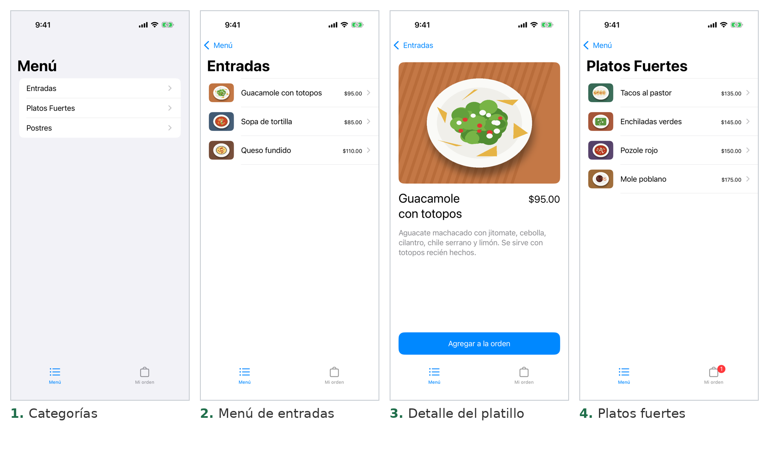
Figura R1. Categorías que llegan de GET /categories, menú de entradas con sus fotos, detalle del platillo y menú de platos fuertes.
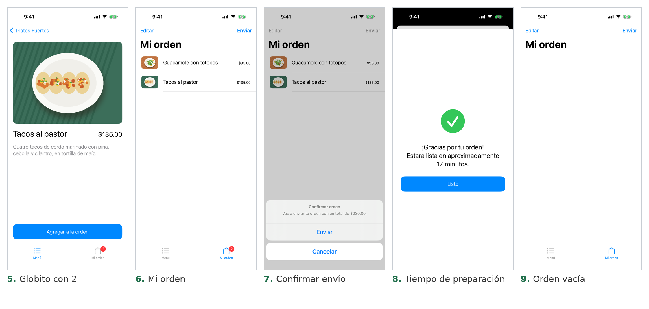
Figura R2. El globito de la pestaña cuenta los platillos, la orden con dos platillos, la confirmación del total, el tiempo que regresa POST /order y la orden vacía al terminar.

Código del proyecto
Estas son capturas de todos los archivos de Swift de la app, completos. Los archivos largos están divididos en partes, con los números de línea para que se pueda seguir el orden.
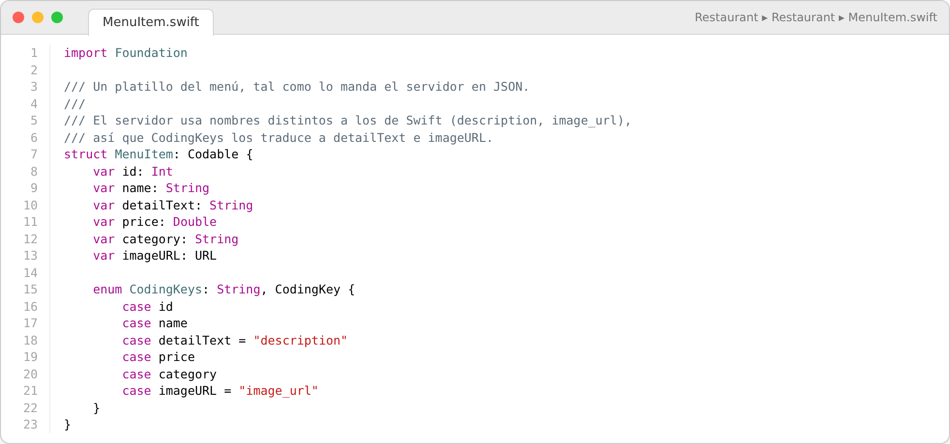
Código 1. MenuItem.swift: el modelo de un platillo. CodingKeys traduce description e image_url del JSON.
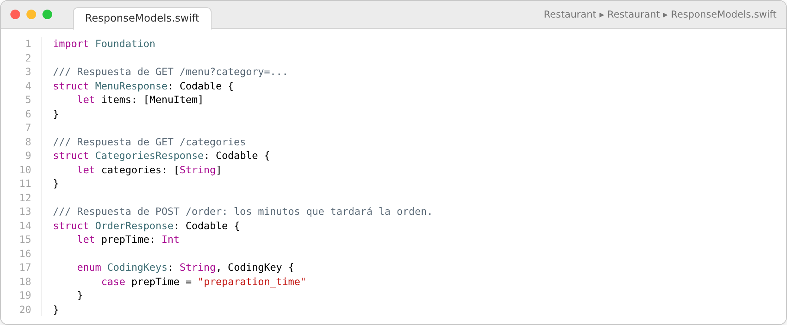
Código 2. ResponseModels.swift: las respuestas del servidor para el menú, las categorías y la orden.
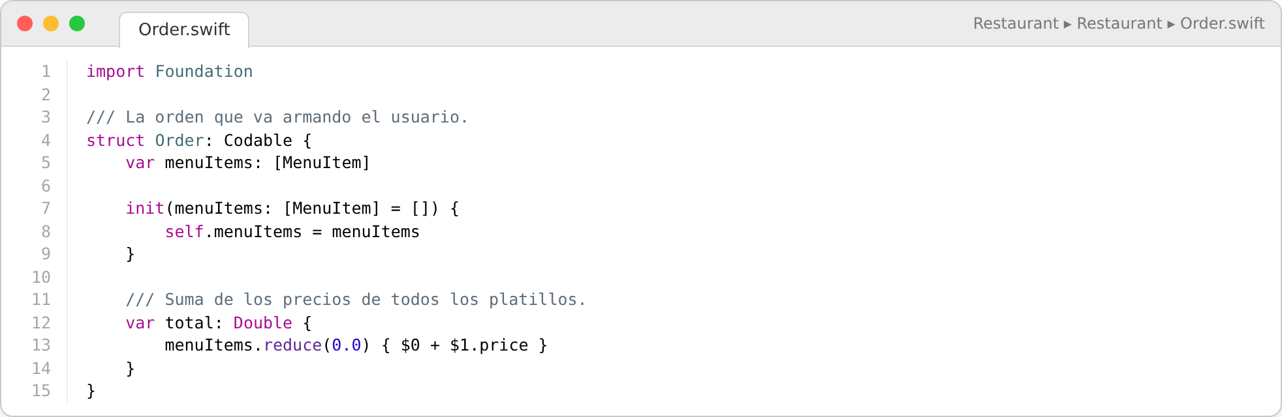
Código 3. Order.swift: la orden con la lista de platillos y el total.
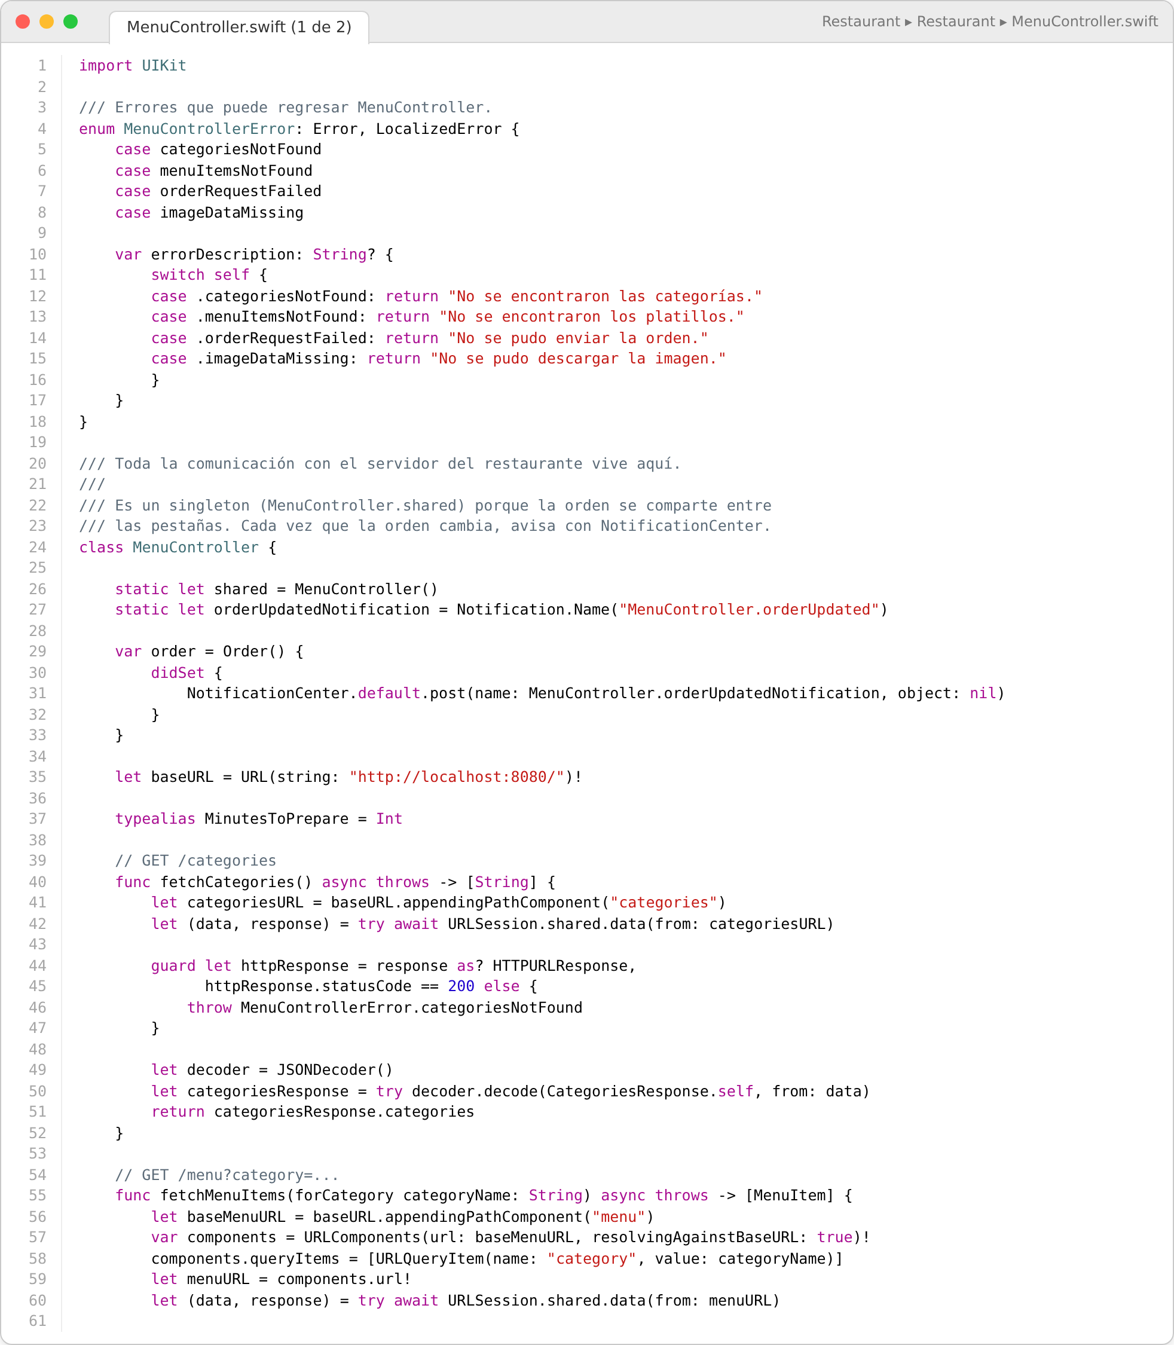
Código 4. MenuController.swift (1 de 2): toda la comunicación con el servidor con URLSession y async/await, y la orden compartida.
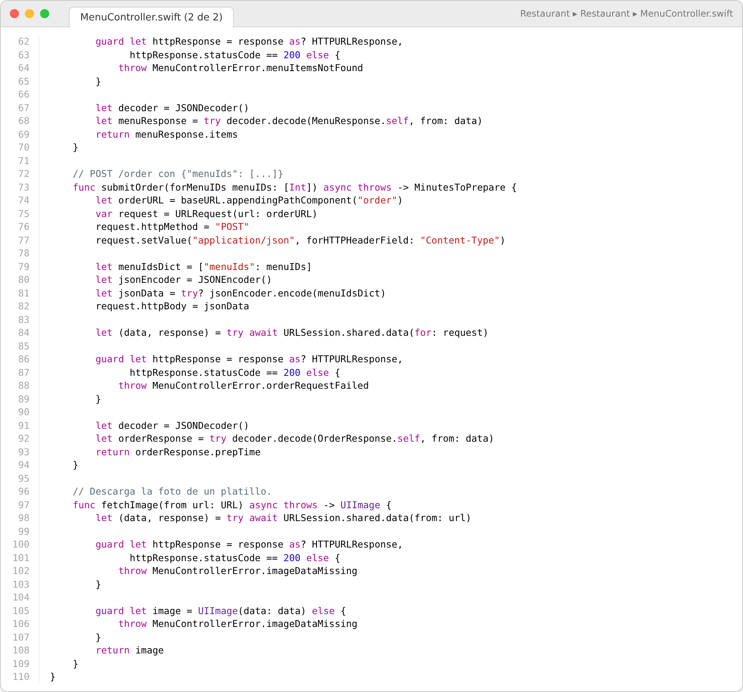
Código 5. MenuController.swift (2 de 2): toda la comunicación con el servidor con URLSession y async/await, y la orden compartida.
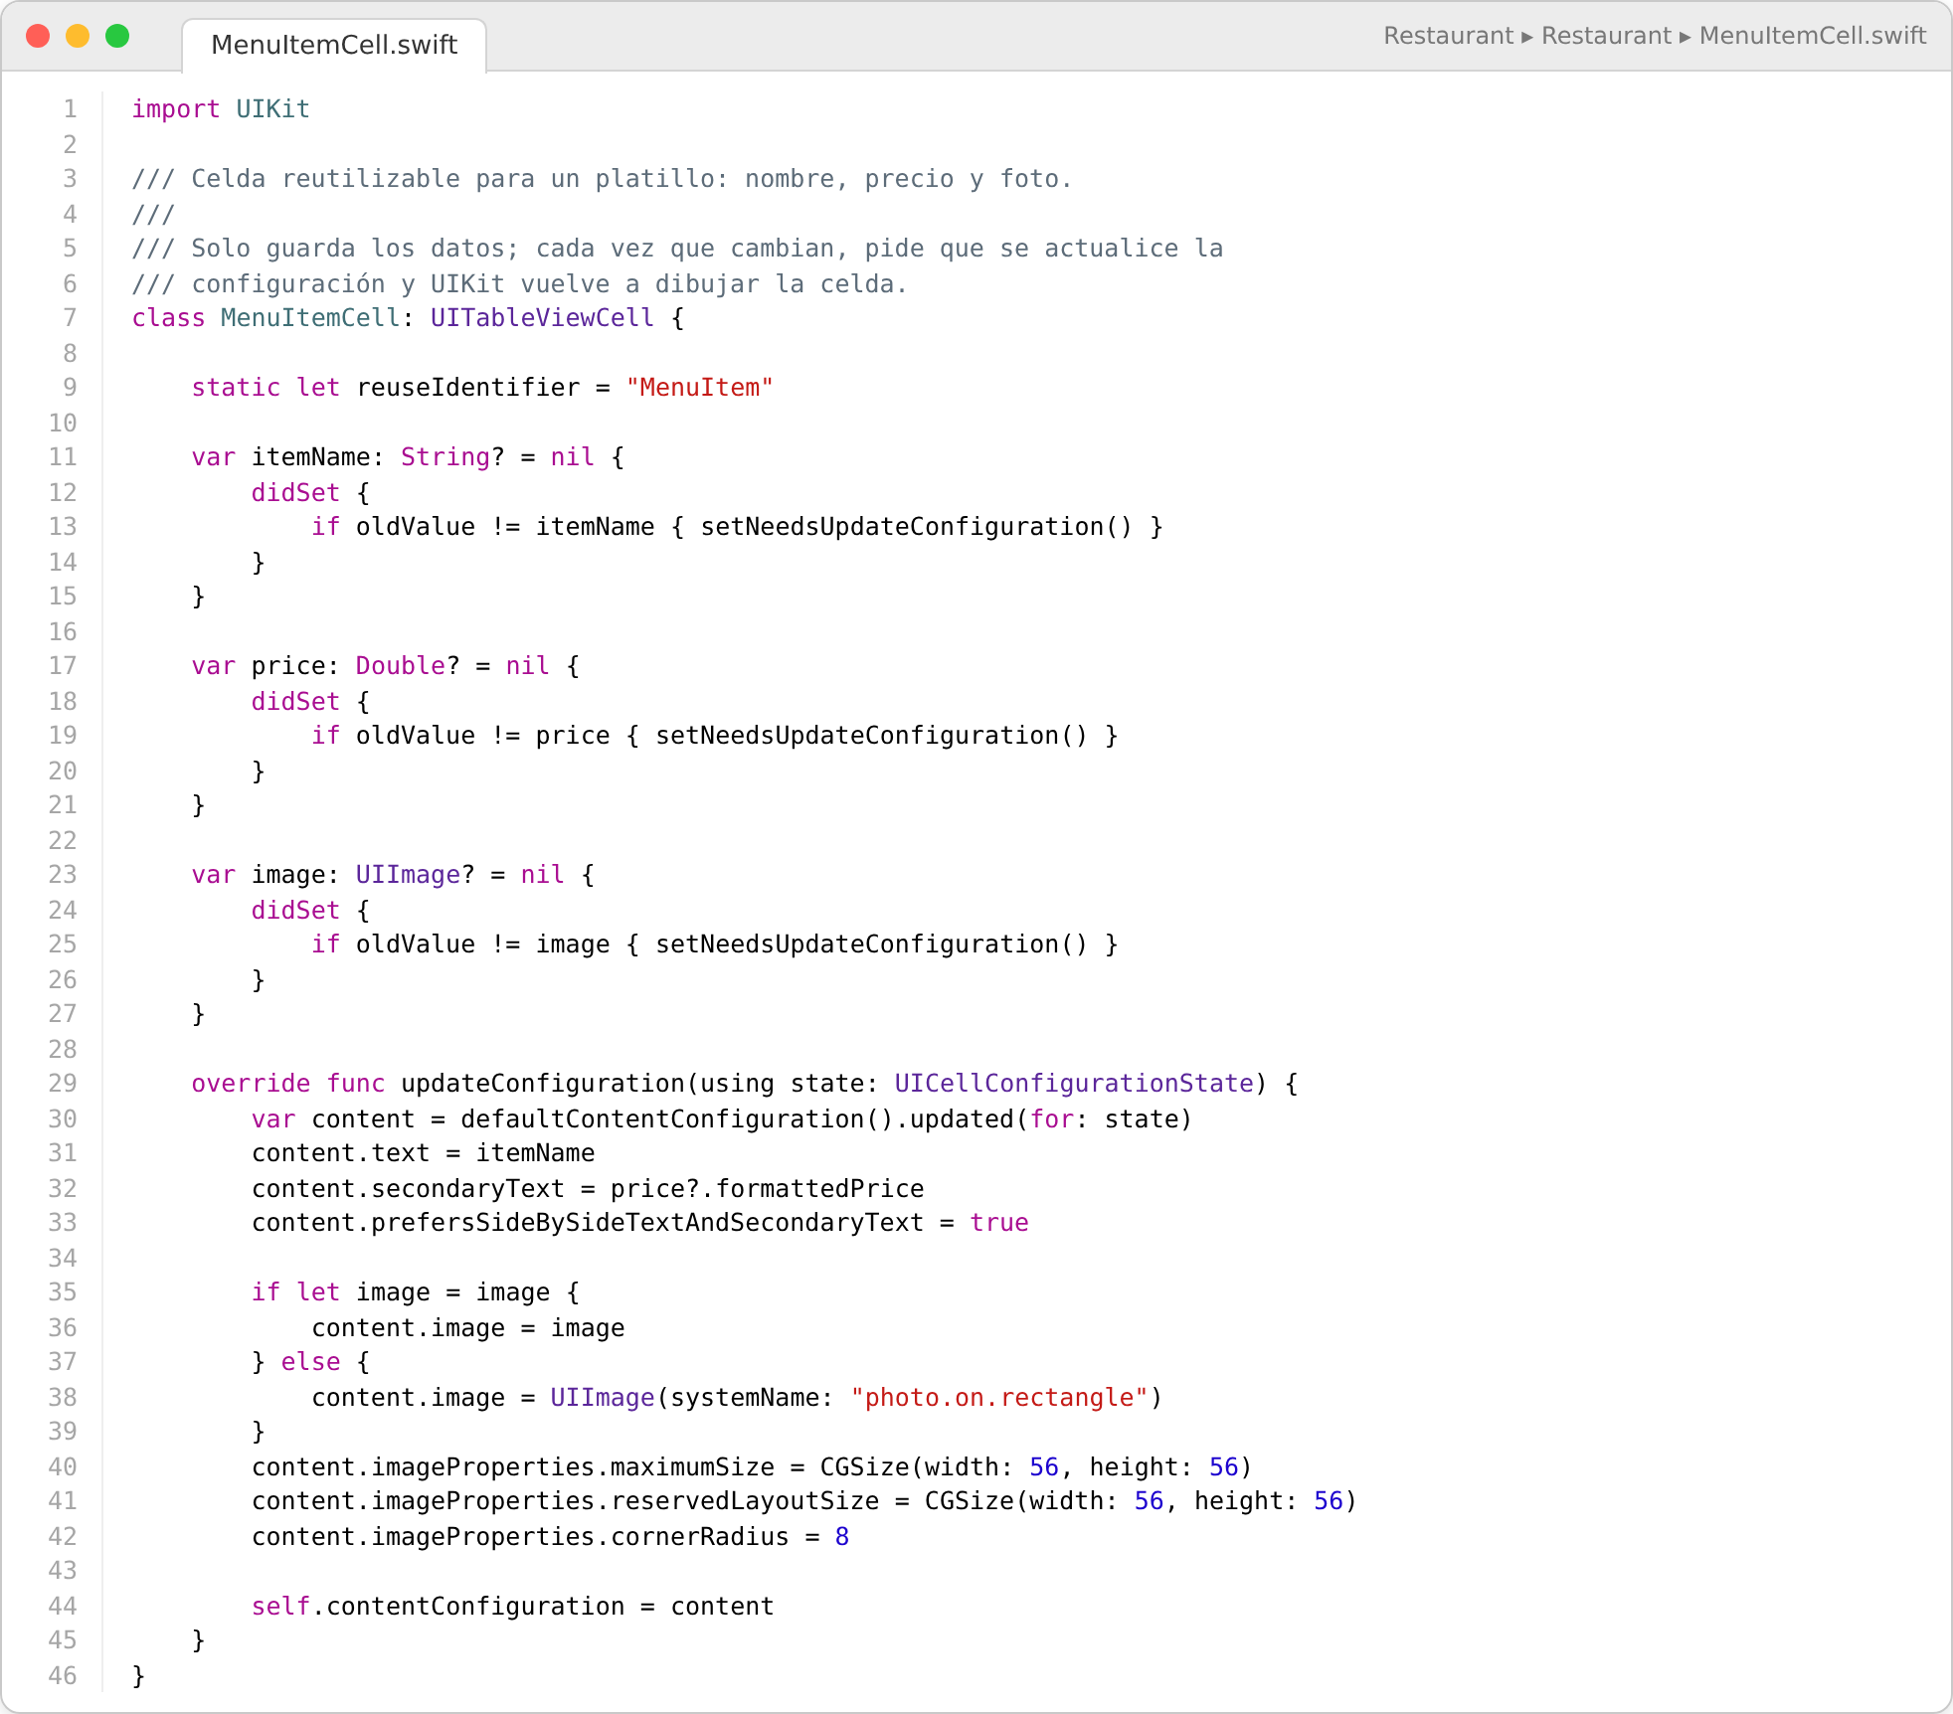
Código 6. MenuItemCell.swift: la celda reutilizable con nombre, precio y foto.
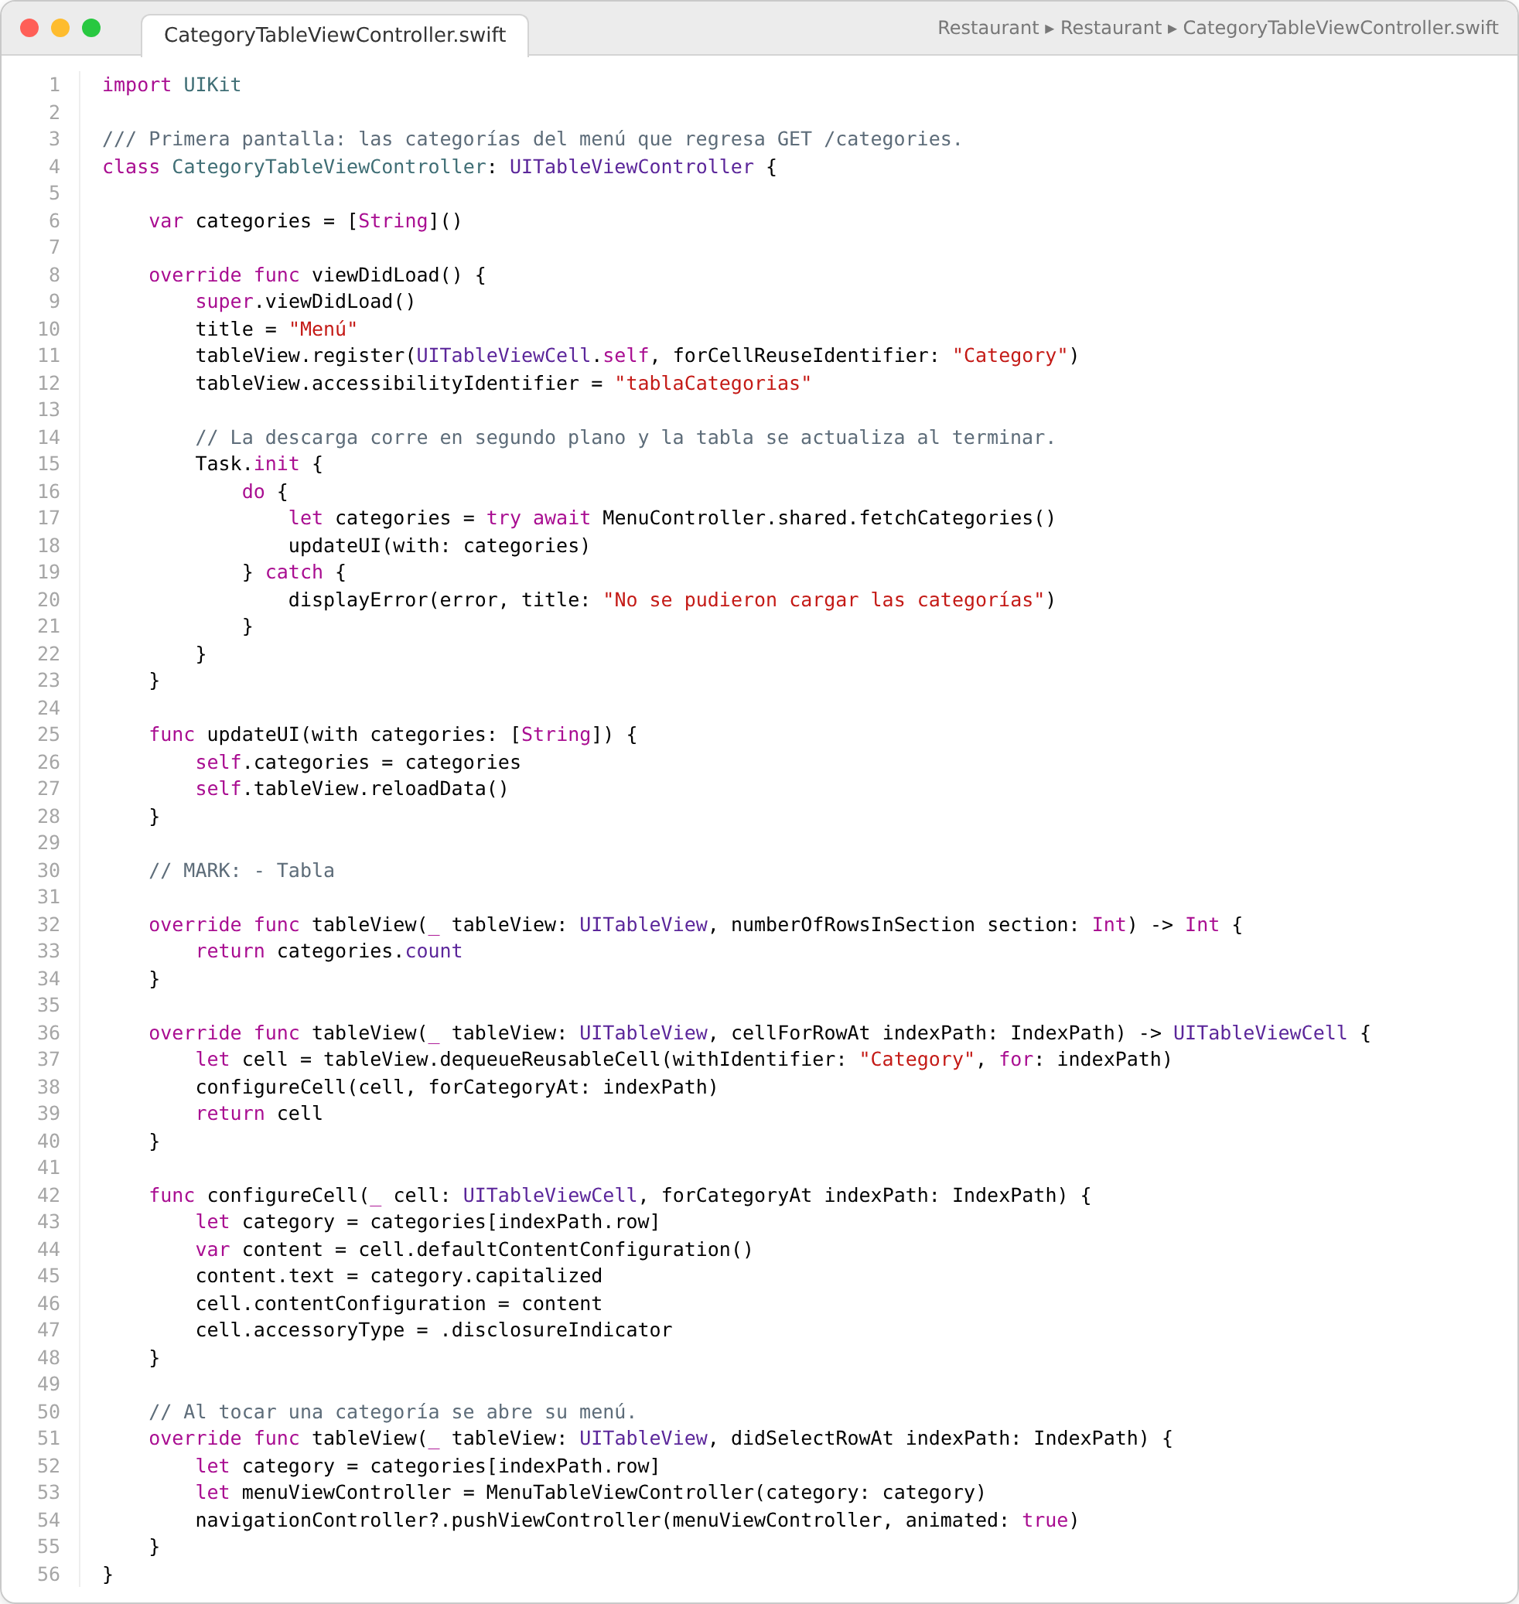
Código 7. CategoryTableViewController.swift: la lista de categorías.
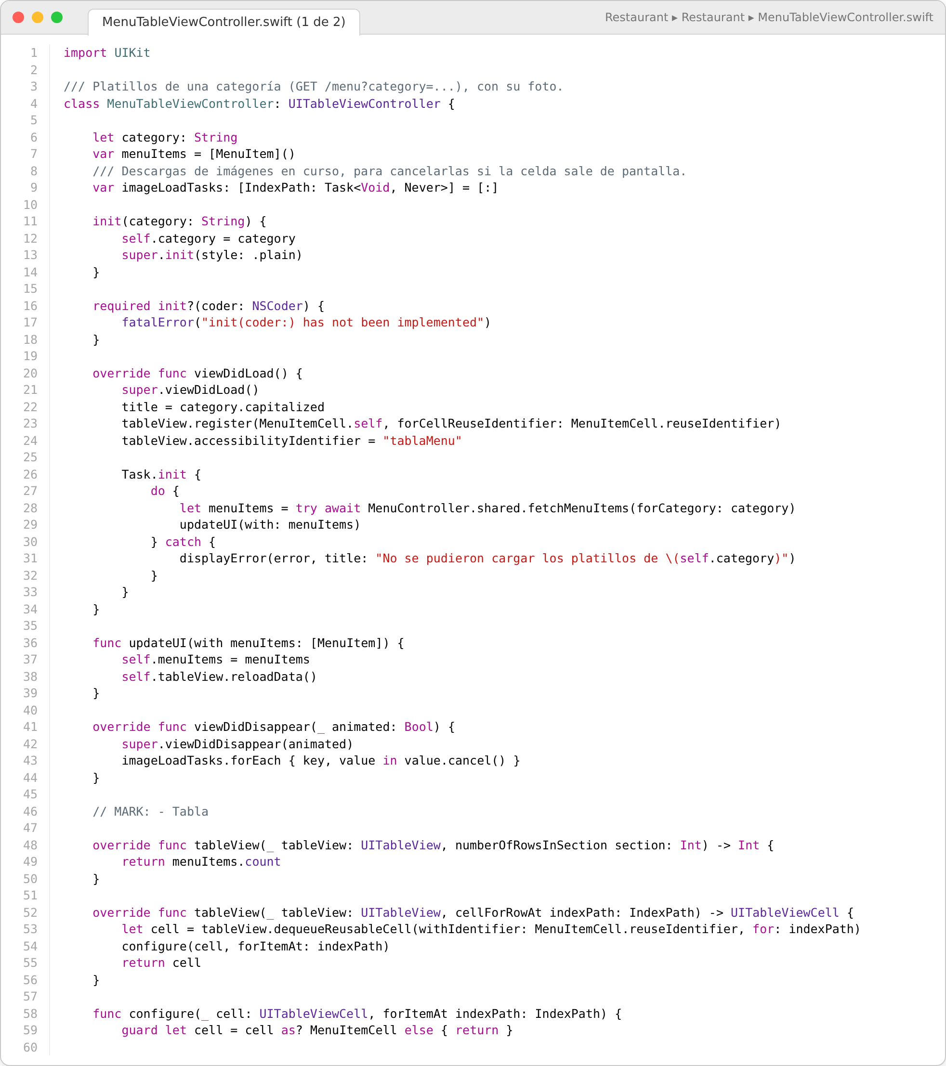
Código 8. MenuTableViewController.swift (1 de 2): los platillos de una categoría y la descarga de sus fotos.
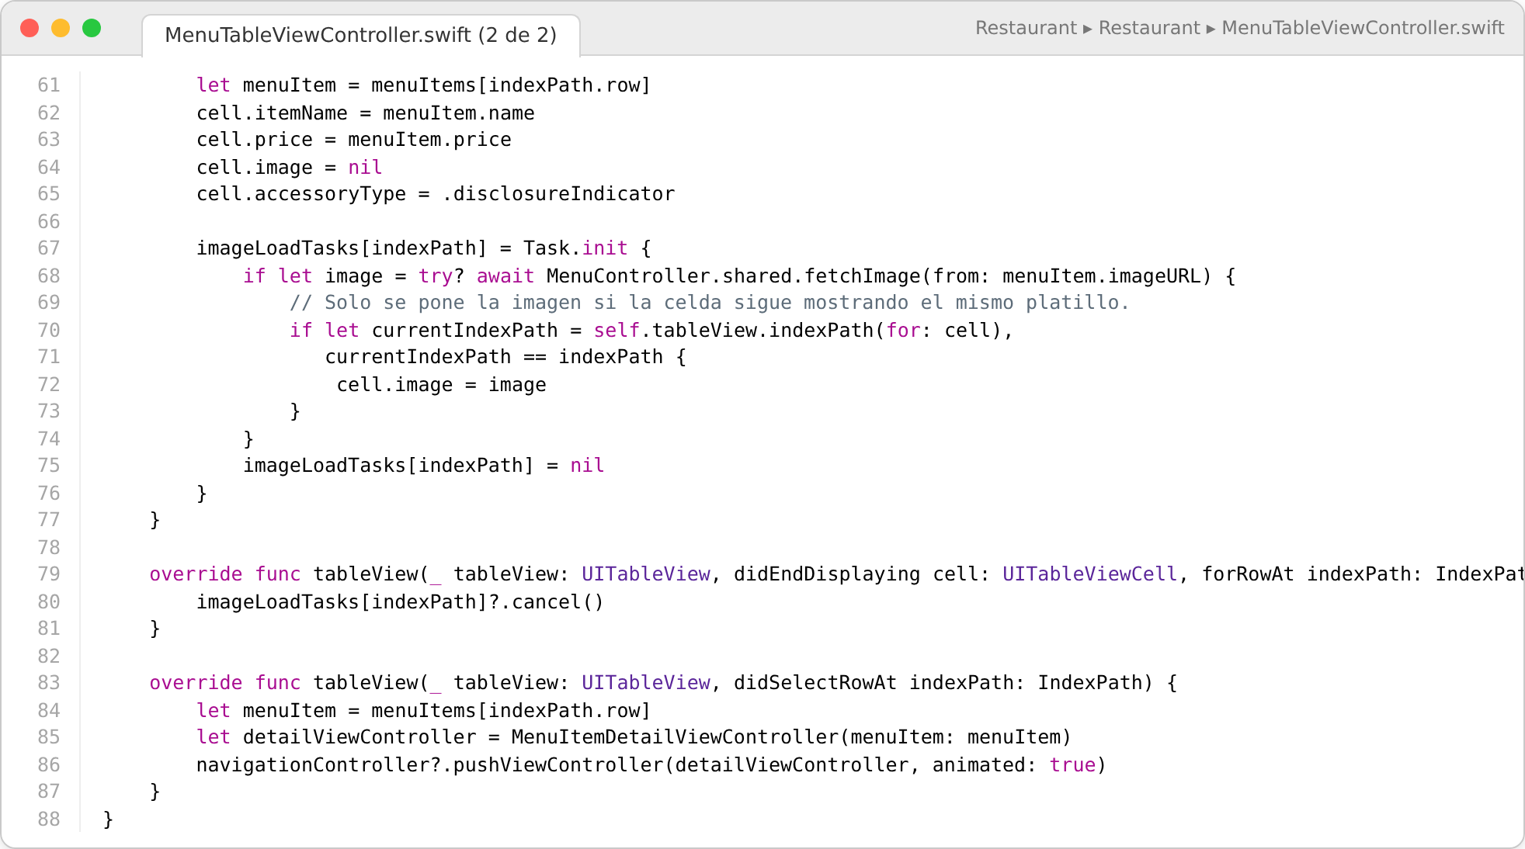
Código 9. MenuTableViewController.swift (2 de 2): los platillos de una categoría y la descarga de sus fotos.
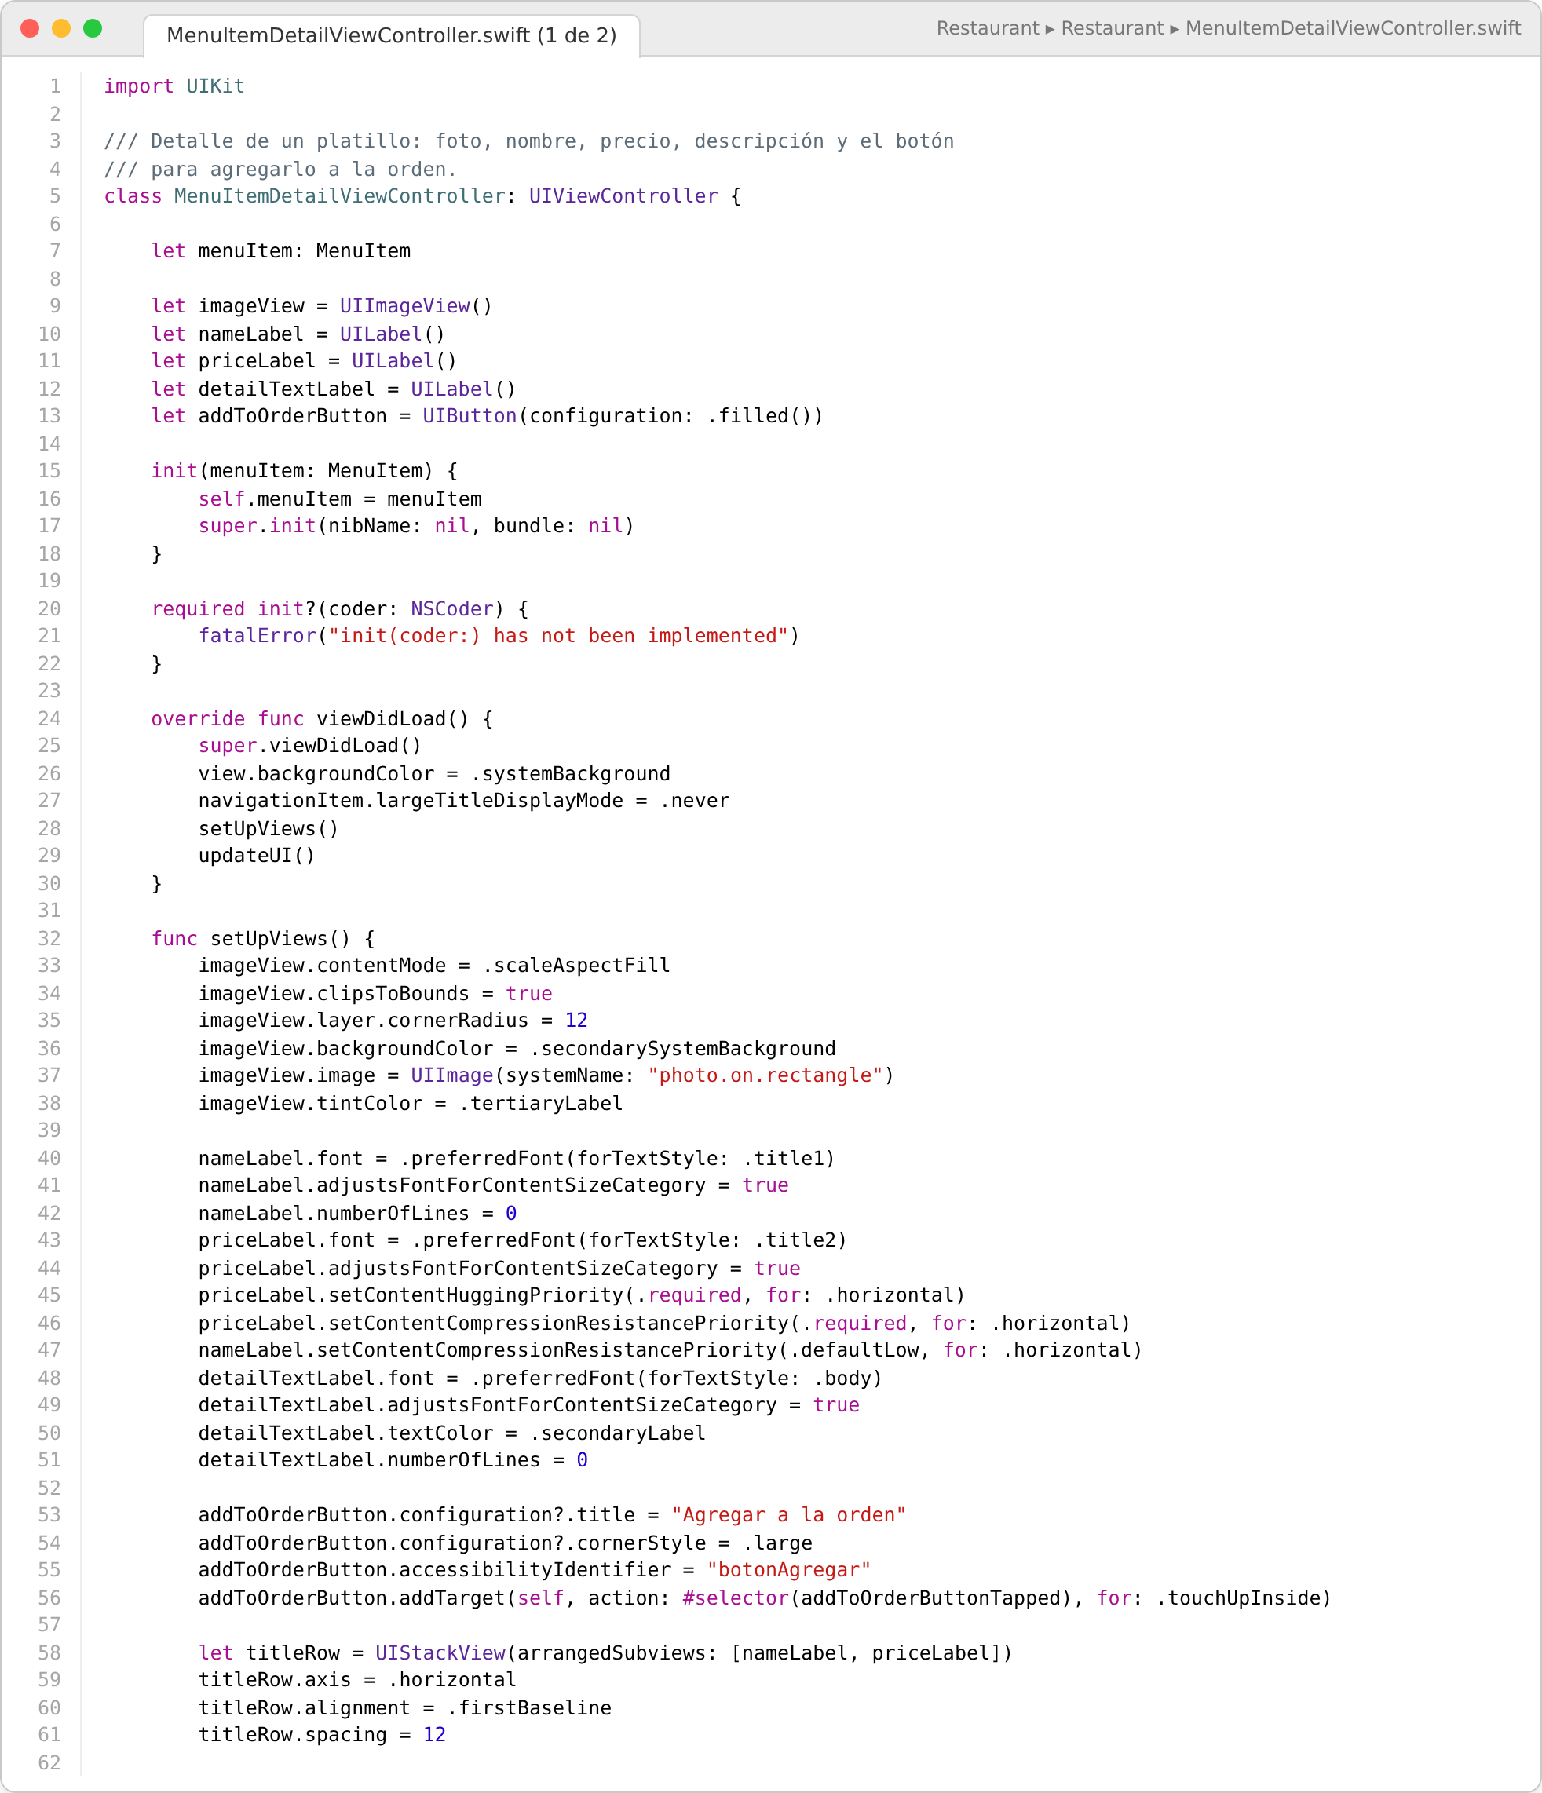
Código 10. MenuItemDetailViewController.swift (1 de 2): el detalle del platillo y el botón para agregarlo a la orden.
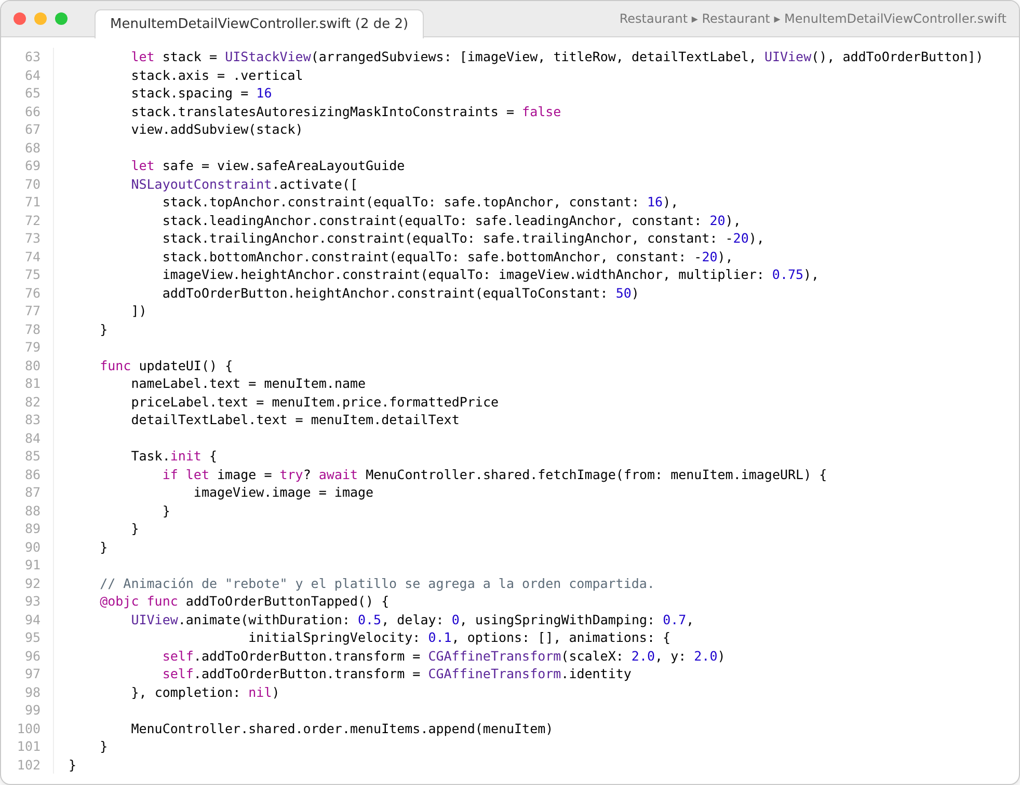
Código 11. MenuItemDetailViewController.swift (2 de 2): el detalle del platillo y el botón para agregarlo a la orden.
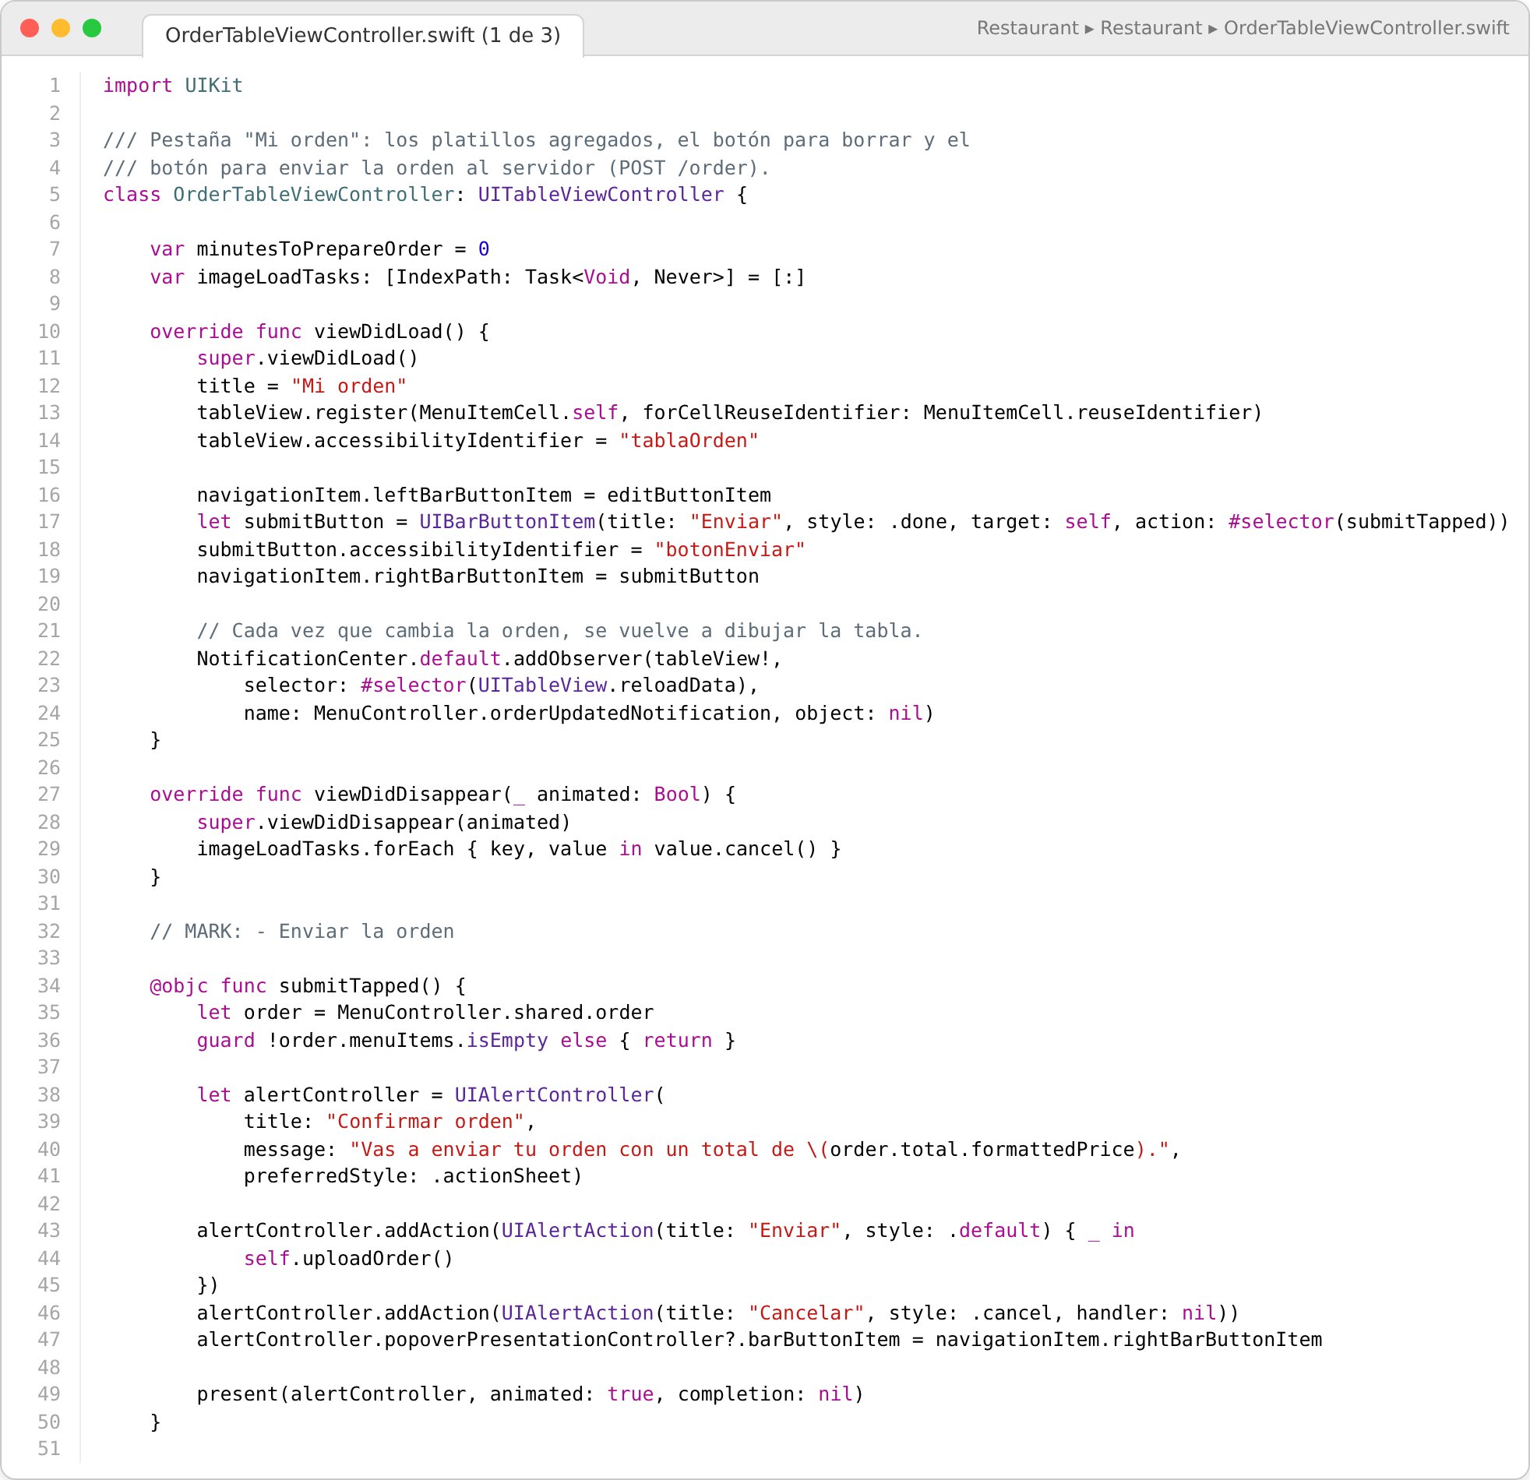
Código 12. OrderTableViewController.swift (1 de 3): la pestaña de la orden, quitar platillos y enviar la orden.
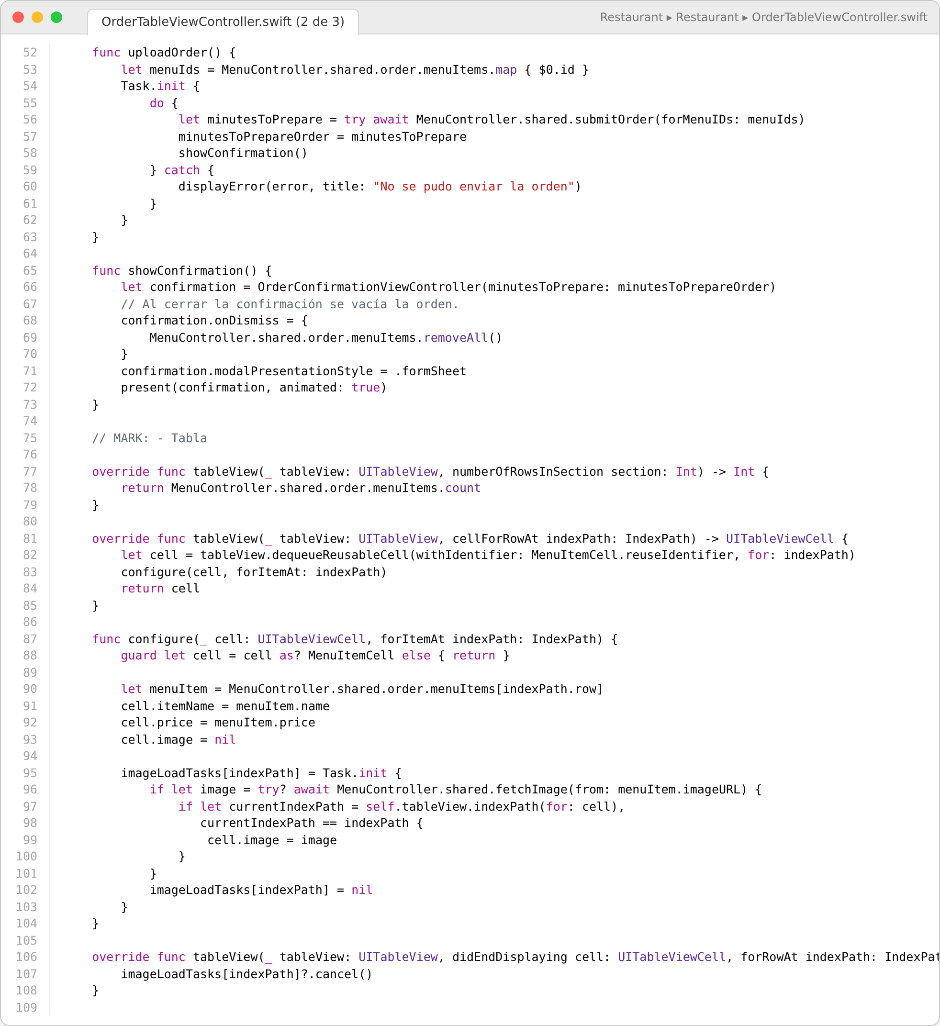
Código 13. OrderTableViewController.swift (2 de 3): la pestaña de la orden, quitar platillos y enviar la orden.
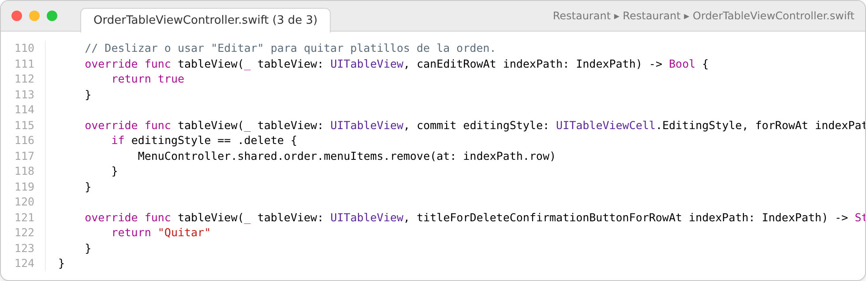
Código 14. OrderTableViewController.swift (3 de 3): la pestaña de la orden, quitar platillos y enviar la orden.
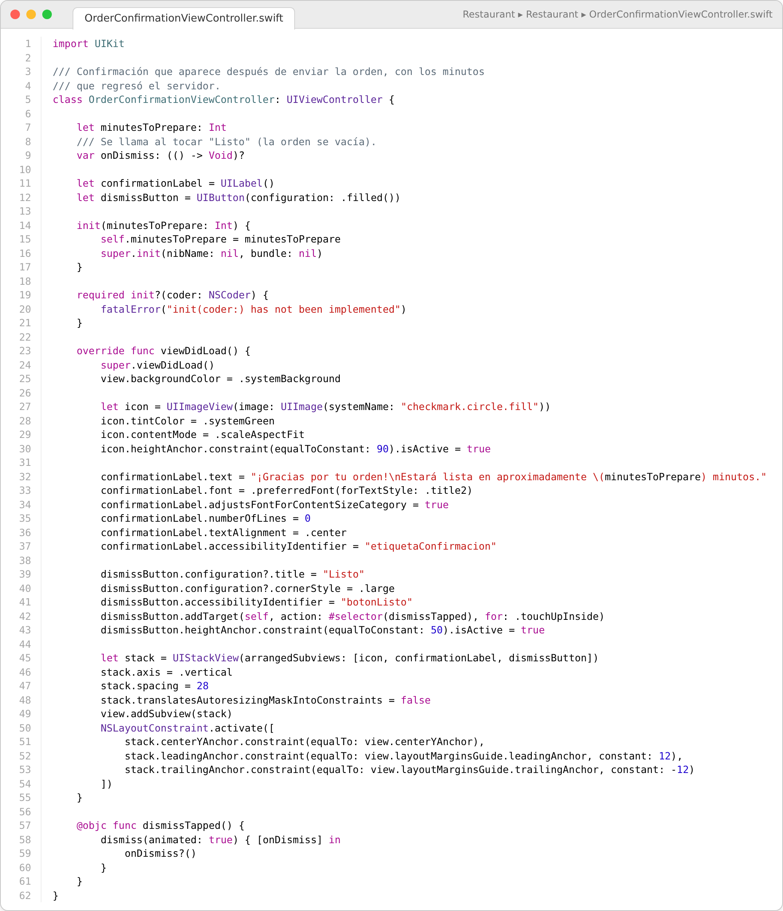
Código 15. OrderConfirmationViewController.swift: la confirmación con los minutos de preparación.
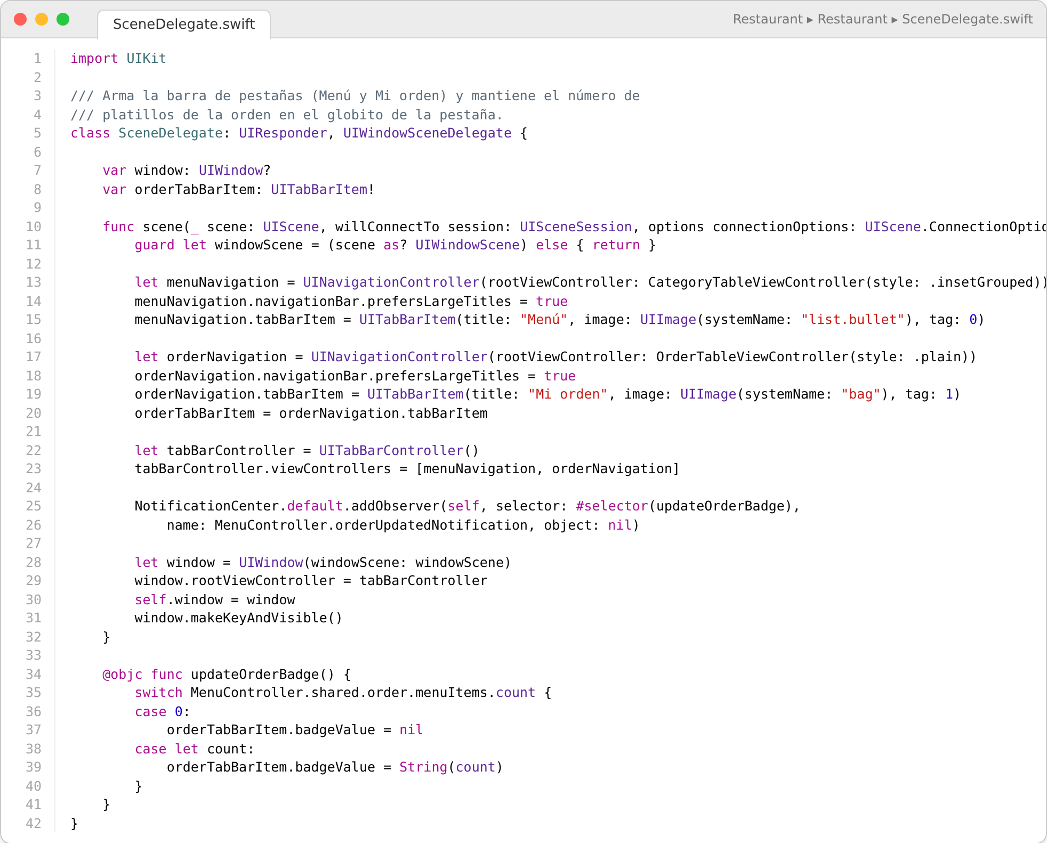
Código 16. SceneDelegate.swift: las dos pestañas y el globito con el número de platillos.
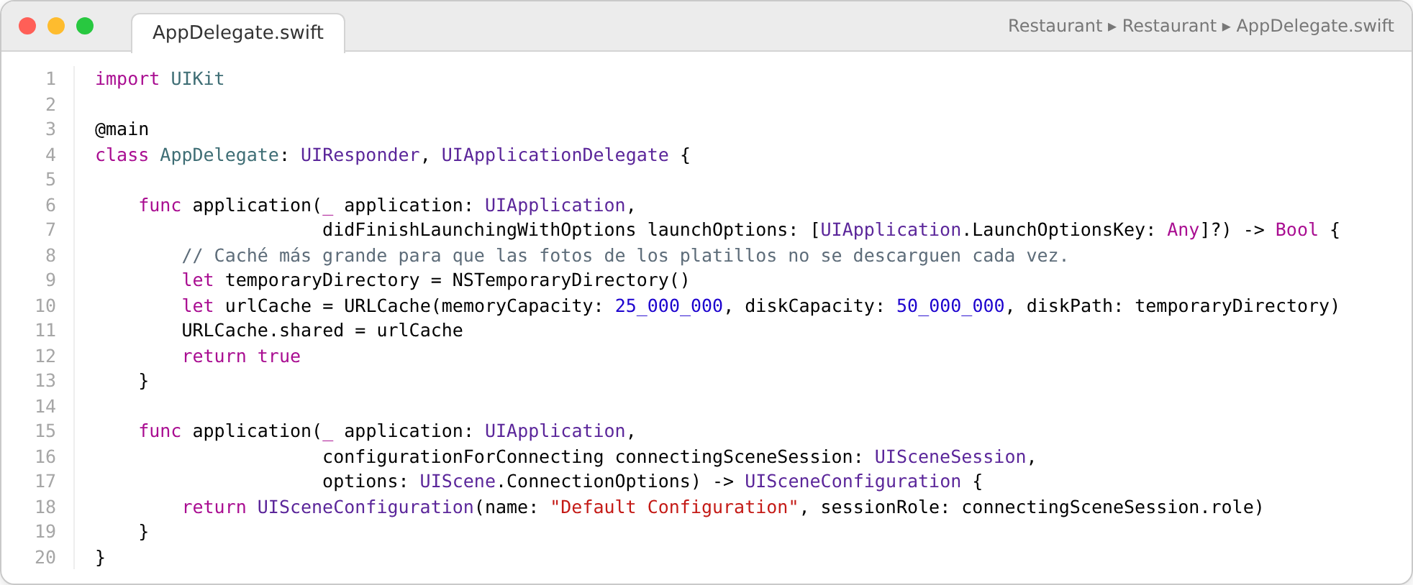
Código 17. AppDelegate.swift: la caché para las fotos.
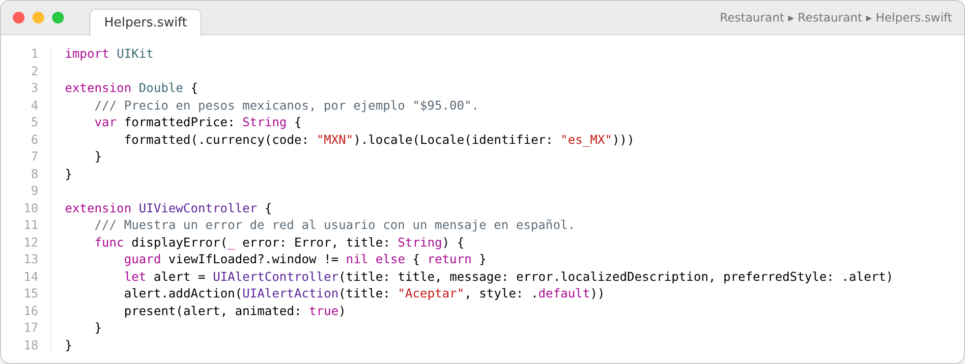
Código 18. Helpers.swift: el formato de precio en pesos y la alerta de errores.

Reflexión
Antes de este proyecto todas mis apps tenían los datos dentro del código o guardados en el teléfono. Con Restaurant entendí lo que cambia cuando los datos vienen de un servidor: la app tiene que esperar la respuesta sin congelarse, convertir el JSON en objetos de Swift y estar lista para cuando algo falla, por ejemplo si el servidor no está prendido.
Lo que más me sirvió fue MenuController. Ahí está toda la parte de red y las pantallas solo le piden los datos. Al principio no veía para qué separarlo, pero cuando quise cambiar algo del servidor solo tuve que tocar un archivo. También me quedó claro para qué sirven las CodingKeys: el servidor manda image_url y description, y en Swift los uso como imageURL y detailText sin cambiar el JSON.
Con async/await el código se lee casi como si fuera en orden: pido las categorías, espero, y actualizo la tabla. Lo que más trabajo me costó fue la descarga de las fotos, porque las celdas se reutilizan y una foto podía llegar tarde a una celda que ya mostraba otro platillo. Por eso se revisa que la celda siga en la misma posición antes de poner la imagen, y se cancela la descarga cuando la celda sale de la pantalla.
Otra cosa que aprendí fue que iOS no deja conectarse por http sin permiso; tuve que agregar NSAllowsLocalNetworking en el Info.plist para que la app pudiera hablar con el servidor local. Y como no tengo Mac, tuve que buscar la forma de probarlo: hice el servidor de prueba y una prueba automática que hace una orden completa en GitHub Actions. Eso me obligó a entender bien qué manda y qué recibe cada petición.
Todo esto lo usé en mi proyecto integrador. Mis tareas ahora guarda las tareas en Firebase en lugar de un servidor propio, pero la idea es la misma. La tabla de abajo muestra dónde aplico cada concepto, con sus requerimientos y la parte del diseño donde se ve.
Concepto | En Restaurant | En Mis tareas | Requerimiento y diseño
Cliente-servidor | MenuController con GET /categories, GET /menu y POST /order. | FirestoreTaskRepository con Firebase Auth y Cloud Firestore. | REQ-06, 07 y 08. Figuras 4 y 5.
JSON | Structs Codable con CodingKeys y JSONDecoder. | TaskDocument (Codable, @DocumentID) que se convierte en TodoTask. | REQ-08 y 10. Estructura de datos.
Asincronía | Funciones async throws que se llaman con Task. | Repositorio async, TaskStore en @MainActor, indicador de carga y “Reintentar”. | REQ-09 y 17. Prototipos.
Estado y patrones | Singleton MenuController.shared y NotificationCenter para la orden. | Singleton solo para la sesión; las tareas pasan por inicializador y delegate. | REQ-07 y 11. Paso de información.
Celdas reutilizables | MenuItemCell con su configuración de contenido. | TaskCell, una sola celda para todas las tareas. | REQ-03. Prototipos.

Información de la empresa

Antecedentes e Historia
Este proyecto lo desarrollo yo, Bruno Ivan Santos Villarruel. Estudio Ingeniería en Desarrollo de Software en la Universidad Tecmilenio y para este certificado trabajo como desarrollador independiente de apps para iOS. Me toca hacer de todo: entender qué necesita el usuario, diseñar las pantallas, programar en Swift con UIKit, probar la app y documentar los avances en GitHub.
Necesidad que atiende. Muchos estudiantes que trabajan y estudian al mismo tiempo reciben pendientes por todos lados: la plataforma de la escuela, el correo, grupos de WhatsApp y el trabajo. Como no los tienen en un solo lugar, se les olvidan entregas o las hacen a última hora. Además, si la lista está guardada solo en el celular, se pierde cuando cambian de equipo.
Origen. La app empezó en agosto de 2026 como el proyecto guiado “Listado de tareas” del certificado de Aplicaciones Móviles. En la Fase III la retomé como proyecto integrador para agregarle cuenta de usuario y guardar los datos en la nube.
Misión. Ayudar a estudiantes universitarios a organizar sus pendientes con una app sencilla, gratuita y en español, que guarda las tareas en la nube para que no se pierdan.
Visión. Terminar el certificado con una app funcional, probada y documentada que me sirva como portafolio y como punto de partida para publicarla en la App Store.

Descripción de productos/Servicios
Mis tareas es una app para iPhone para anotar pendientes y darles seguimiento. Es gratuita: el usuario crea su cuenta y sus tareas se sincronizan con Firebase.
Lo que ya hace la app (versión 2.0)
• Crear cuenta con nombre, correo y contraseña, iniciar sesión y cerrarla. Si cierras la app y la vuelves a abrir, sigues dentro.
• Las tareas se guardan en Cloud Firestore, cada usuario por separado, y se actualizan en tiempo real.
• Mientras carga muestra un indicador; si no hay conexión aparece un aviso con el botón “Reintentar”.
• Si en el teléfono había tareas de la versión anterior, se suben a la cuenta la primera vez que inicias sesión.
• Agregar tareas con el botón “Agregar” o con la tecla Return. No deja guardar títulos vacíos.
• Las tareas completadas se ven tachadas, en gris y con una palomita verde. Se marcan tocando la celda y se borran deslizando a la izquierda.
• Pantalla de detalle para cambiar el título y poner fecha límite. Si la fecha ya pasó, se ve en rojo.
• Filtro de Todas, Pendientes y Completadas, con un contador de pendientes.
• Tiene 28 pruebas automáticas: 18 de la lógica, 6 de las reglas de seguridad y 4 que usan la app como un usuario.
Lo que falta para la Fase IV
• Recordatorios con notificación para la fecha límite.
• Probarla en un iPhone real (incluido el modo sin internet) y con algunos compañeros.

Estructura organizacional
Como el proyecto es individual, yo cubro todos los roles de Scrum. La profesora funciona como asesora y algunos compañeros de la carrera me van a ayudar como usuarios de prueba.
Rol | Responsable | Qué hace | Herramientas
Product Owner | Bruno Ivan Santos Villarruel | Decide qué entra al backlog y en qué orden. Acepta cada historia terminada. | GitHub Projects
Scrum Master | Bruno Ivan Santos Villarruel | Organiza los sprints y anota avances, interrupciones y ajustes. | GitHub Projects, bitácora
Desarrollador iOS | Bruno Ivan Santos Villarruel | Programa la interfaz, la lógica y la conexión con Firebase. | Xcode, Swift, UIKit, Firebase
Pruebas | Bruno Ivan Santos Villarruel | Escribe y corre las pruebas unitarias y de interfaz. | XCTest, XCUITest, GitHub Actions
Asesora | Profesora Juana Paulina Águila Hernández | Revisa las entregas y da retroalimentación en cada fase. | Plataforma de la escuela
Usuarios de prueba | Compañeros de la carrera | Usan la app y contestan una encuesta corta. | Demostración en simulador

Análisis de mercado
Público objetivo. Estudiantes universitarios en México de 18 a 30 años con iPhone, sobre todo los que estudian en línea o en modalidad mixta y además trabajan. También le puede servir a profesionistas jóvenes que quieren una lista de pendientes simple.
Competidores principales.
Competidor | Fortaleza | Debilidad para un estudiante | Qué ofrece Mis tareas
Recordatorios (Apple) | Ya viene en el iPhone y se sincroniza con iCloud. | Tiene muchas opciones que casi nadie usa y solo funciona en equipos Apple. | Escribes, tocas y listo.
Microsoft To Do | Gratis y sincroniza entre equipos. | Pide cuenta de Microsoft y está pensada para la oficina. | Pensada para entregas de la escuela.
Todoist | Muy completa, con etiquetas y proyectos. | Cuesta aprenderla y varias funciones son de paga. | Todo es gratis y en español.
Google Tasks | Simple y conectada con Gmail y Calendar. | Casi no tiene opciones de estado ni de vista. | Filtro por estado y tareas completadas fáciles de distinguir.
TickTick | Calendario, hábitos y temporizador. | Demasiadas funciones para una lista rápida. | Se enfoca en una sola cosa: que no se te olviden las entregas.

Sustitutos más comunes. La agenda de papel, la app de Notas, mandarse mensajes a uno mismo por WhatsApp, la lista de pendientes de la plataforma de la escuela (que solo muestra lo escolar) y las alarmas o eventos del calendario.
Análisis FODA
Fortalezas | Oportunidades
• La app ya funciona con cuenta y nube, y tiene pruebas automáticas.  • La lógica está separada de la interfaz y de Firebase, así que es fácil de probar y cambiar.  • Es sencilla y está en español.  • Yo mismo soy parte del público objetivo y conozco el problema.  • No cuesta: el plan gratuito de Firebase alcanza para la prueba piloto. | • Cada vez hay más carreras en línea o mixtas, donde hay que organizar muchas entregas.  • Con Firebase no necesito montar ni pagar un servidor.  • Más adelante se puede conectar con el calendario y las notificaciones.  • Me sirve como portafolio para buscar trabajo como desarrollador iOS.
Debilidades | Amenazas
• Soy un solo desarrollador y tengo poco tiempo.  • Solo funciona en iPhone.  • Para publicarla en la App Store hay que pagar la membresía de Apple.  • Todavía no la han usado personas reales; las pruebas son en simulador. | • Hay apps gratuitas que ya vienen instaladas.  • La gente se acostumbra a la app que ya usa.  • Firebase podría cambiar sus condiciones o precios.  • La sincronización depende del internet (Firestore ayuda porque guarda una copia en el teléfono).

Propuesta comercial
Áreas de oportunidad. Hoy el estudiante tiene que revisar varias apps para saber qué le toca entregar y no tiene un lugar rápido donde anotarlo. Las apps que existen son muy generales o traen funciones de más. Las primeras versiones de Mis tareas tenían otro problema: si cambiabas de celular perdías tus tareas, porque solo se guardaban en el teléfono. La versión 2.0 ya lo resuelve con la cuenta en la nube.
Medios digitales actuales. El proyecto se puede ver en mi repositorio público de GitHub, con el código, las pruebas y las evidencias, y en mi perfil de LinkedIn.
Propuesta. Lanzar Mis tareas 2.0 como app gratuita para iOS con cuenta, sincronización con Firebase, fechas límite y recordatorios. Lo haría en tres pasos: primero una prueba piloto con cinco compañeros de la carrera usando el simulador antes de la entrega de la Fase IV, después repartirla por TestFlight cuando tenga la membresía de Apple y al final publicarla en la App Store.
Impacto esperado. Que registrar una tarea tome menos de 10 segundos, que nadie pierda sus datos al cambiar de celular y que se olviden menos entregas. Al terminar el piloto voy a medir la satisfacción con una encuesta del 1 al 5. La meta es sacar 4 o más en facilidad de uso y en utilidad.

Planeación y cronograma
Uso Scrum adaptado a una sola persona, con sprints cortos que terminan en las fechas de entrega del curso: la Fase III el 2 de noviembre y la Fase IV el 29 de noviembre. Para organizarme uso un tablero Kanban en GitHub Projects llamado “Mis tareas (SwiftTodoApp) · Fase III”, con las columnas Por hacer, En progreso, En pruebas y Hecho. Cada tarjeta tiene su sprint, prioridad y categoría. Trabajo de forma evolutiva: en cada sprint entrego una versión que funciona y la pruebo antes de agregar lo siguiente.
Cuándo algo está terminado. Una tarjeta pasa a Hecho cuando el proyecto compila, las pruebas pasan en GitHub Actions, revisé la función en el simulador y el cambio ya está en la rama main.
Fase / Actividad | Categoría | Prioridad | Inicio | Fin
Proyecto base (Listado de tareas) | Lógica y diseño UI | Completado | 17-08-2026 | 22-08-2026
Análisis de requerimientos | Documentación y análisis | Alta | 26-10-2026 | 28-10-2026
Diseño de solución | Diseño UI, navegación y datos | Alta | 26-10-2026 | 02-11-2026
Construcción | Lógica, base de datos y UI | Alta | 26-10-2026 | 22-11-2026
Pruebas | Calidad | Alta | 26-10-2026 | 27-11-2026
Integración y entrega final | Integración y entrega | Alta | 23-11-2026 | 29-11-2026

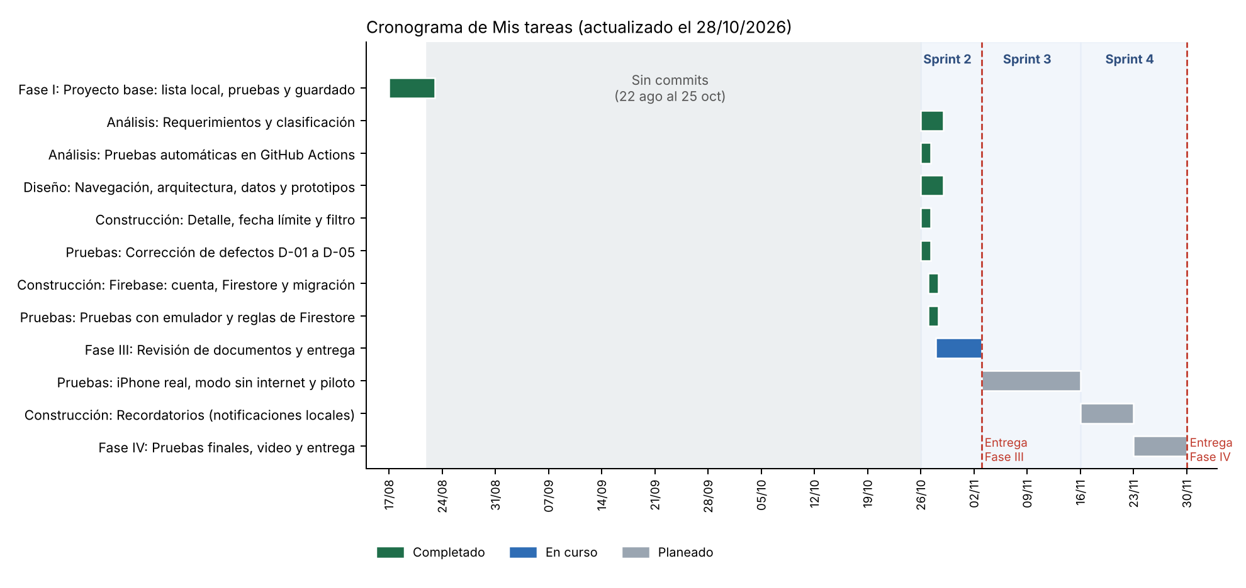
Figura 1. Diagrama de Gantt. Las franjas azules son los sprints y las líneas punteadas marcan las entregas de la Fase III (2 de noviembre) y la Fase IV (29 de noviembre).
Sprints y entregables
Sprint | Fechas | Objetivo | Entregables
Sprint 0–1 | 17 al 22 de agosto (Fase I) | Proyecto base | Lista local, celda personalizada, guardado en el teléfono y 7 pruebas unitarias.
Sprint 2 | 26 de octubre al 2 de noviembre (Fase III) | Análisis, diseño y mejoras | Requerimientos, diagramas, prototipos, pruebas automáticas en GitHub Actions, corrección de 5 defectos y la pantalla de detalle, fecha límite y filtro.
Sprint 3 | 3 al 15 de noviembre | Cuenta y nube | Inicio de sesión, registro, tareas en Firestore, estados de carga, migración y reglas de seguridad. Lo terminé antes, el 27 de octubre, así que este sprint lo uso para probar en iPhone real y con compañeros.
Sprint 4 | 16 al 29 de noviembre (Fase IV) | Cierre | Recordatorios, ajustes de la prueba piloto, video final y entrega de la Fase IV.

Bitácora de avances, interrupciones y ajustes
La armé con el historial real de commits del repositorio y la actualizo cada vez que hay un cambio importante.
Fecha | Tipo | Qué pasó | Qué hice
20-08-2026 | Avance | Primer commit: modelo, lógica, interfaz por código y pruebas. | No aplica
20-08-2026 | Interrupción | El primer flujo de GitHub Actions falló por la ruta de la carpeta de trabajo. | Lo quité y limpié archivos que sobraban.
21-08-2026 | Avance | Agregué el proyecto de Xcode que usa el paquete TodoCore. | No aplica
22-08 al 25-10 | Interrupción | Nueve semanas sin commits en el repositorio. | Volví a planear lo que faltaba en los sprints 2, 3 y 4.
26-10-2026 | Ajuste | Elegí Firebase (Authentication y Firestore) como fuente de datos. | Agregué requerimientos de inicio de sesión, nube y estados de carga.
26-10-2026 | Interrupción | La app no se instalaba en el simulador porque al Info.plist le faltaban datos, como el identificador. | Completé el Info.plist y agregué un esquema compartido.
26-10-2026 | Avance | Primeras pruebas en una Mac de GitHub: pasaron 7 unitarias y 1 de interfaz, con capturas y video. | Las evidencias se guardan solas en la carpeta evidencias del repositorio.
26-10-2026 | Avance | Creé el tablero en GitHub Projects con 29 tarjetas. | Agregué las columnas En progreso y En pruebas y los campos Sprint, Prioridad y Categoría.
26-10-2026 | Ajuste | Adelanté la pantalla de detalle, la fecha límite y el filtro, y corregí los defectos D-01 a D-05. | El Sprint 3 quedó solo para Firebase.
26-10-2026 | Interrupción | Una prueba falló porque el autocorrector cambió el texto que escribía. | La prueba borra el campo antes de escribir y el autocorrector se apaga solo en las pruebas.
27-10-2026 | Avance | Creé el proyecto mis-tareas en Firebase: registré la app, activé el inicio de sesión con correo, creé Firestore y publiqué las reglas. | No subí el archivo de configuración porque el repositorio es público. Las pruebas usan el emulador de Firebase.
27-10-2026 | Avance | Terminé el Sprint 3 antes de tiempo: inicio de sesión, registro, Firestore, estados de carga, migración y reglas. | Dejé el Sprint 3 para probar en iPhone real.
27-10-2026 | Interrupción | Fallaban las pruebas de crear cuenta: iOS mostraba “Usar contraseña segura” encima de los campos. | Apagué esa sugerencia solo durante las pruebas y agregué una captura de diagnóstico para cuando algo falle.
27-10-2026 | Interrupción | Al volver a iniciar sesión, la prueba escribía mal el correo porque el cursor quedaba a la mitad. | Puse un botón para limpiar los campos. Después de eso pasaron las 4 pruebas de interfaz.
28-10-2026 | Ajuste | Revisé las fechas del curso: la Fase III se entrega el 2 de noviembre y la Fase IV el 29 de noviembre. | Recorrí los sprints para que el proyecto termine el 29 de noviembre y no el 4 de diciembre.
28-10-2026 | Avance | Hice el proyecto guiado Restaurant con un servidor de prueba que responde como OpenRestaurant. La prueba que hace una orden completa pasó en GitHub Actions. | Agregué al documento las capturas de la app y del código, y la reflexión.
28-10-2026 | Interrupción | En el detalle del guacamole el precio se cortaba porque el nombre es largo. | Le di prioridad al precio para que no se recorte y el nombre baje de renglón.

Herramienta de administración del proyecto
Llevo el seguimiento en el proyecto de GitHub “Mis tareas (SwiftTodoApp) · Fase III”. Tiene 29 tarjetas: una por cada requerimiento (REQ-01 a REQ-20), una por cada defecto que encontré en las pruebas (D-01 a D-05) y cuatro actividades del Sprint 2. Cada tarjeta tiene Status, Sprint, Prioridad y Categoría. Al 28 de octubre hay 28 tarjetas en Hecho y solo queda REQ-14 (recordatorios) en Por hacer.
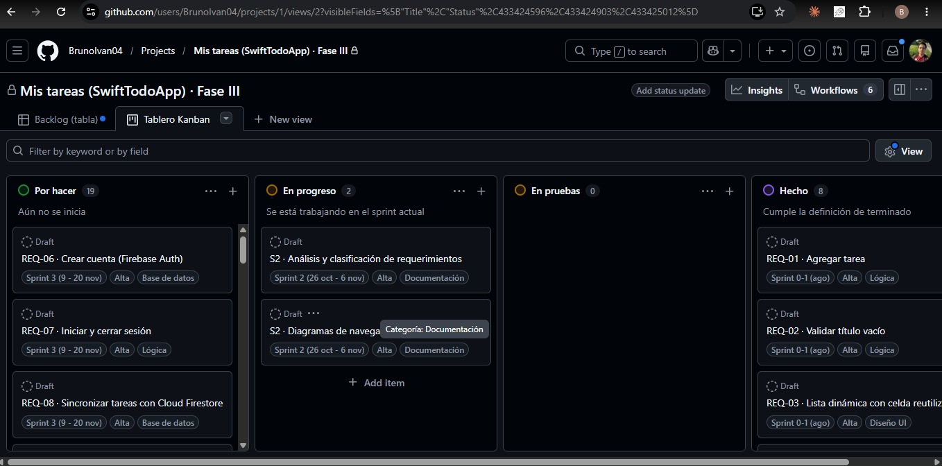
Figura 2. Captura del tablero Kanban en GitHub Projects el día que lo creé (26/10/2026).
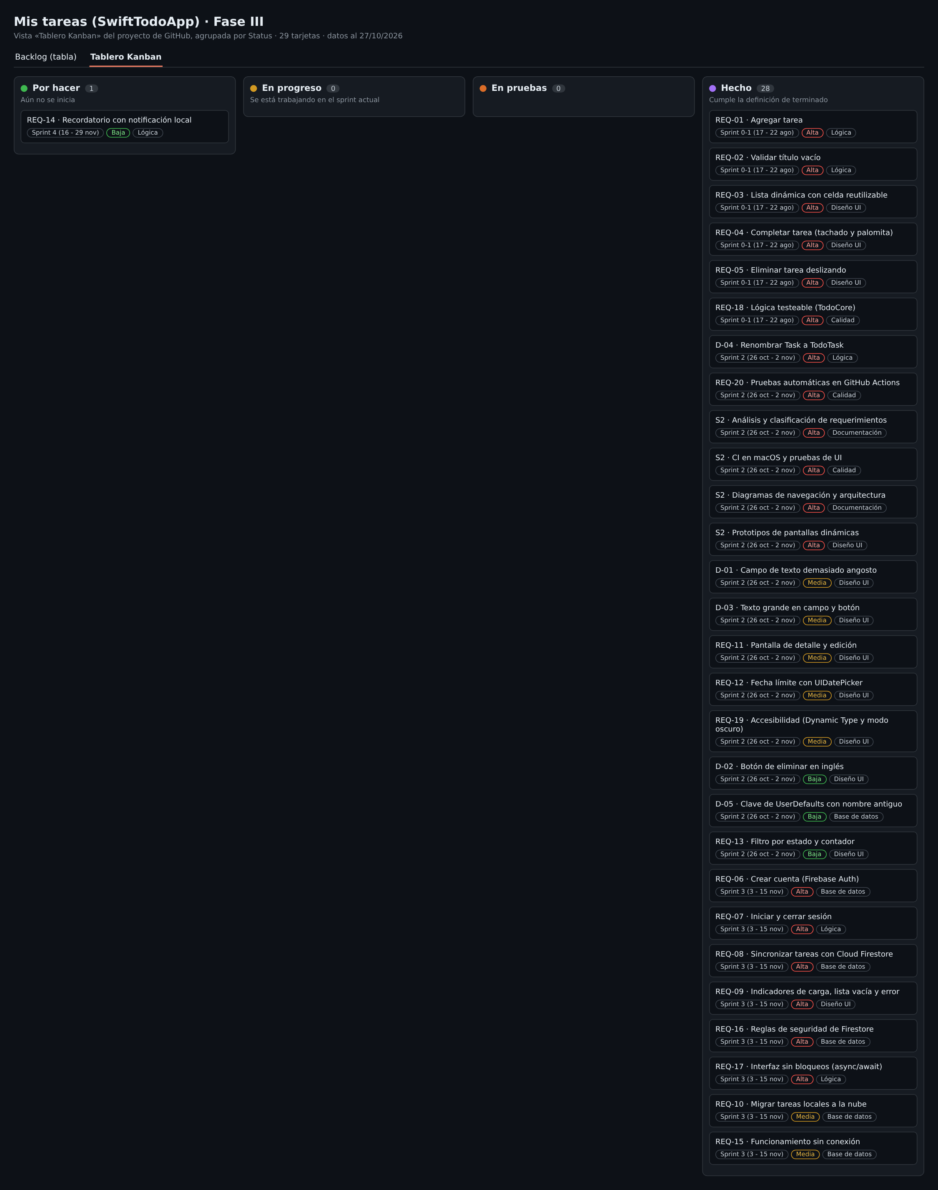
Figura 3. Todas las tarjetas del tablero con sus campos al 28/10/2026, exportadas desde los datos del proyecto (el proyecto es privado).
El proyecto tiene dos vistas: Backlog, una tabla con todas las tarjetas y sus campos, y Tablero Kanban, agrupado por Status. La tabla también me sirve como backlog ordenado por prioridad para planear cada sprint.

Listado de requerimientos
ID | Requerimiento | Tipo | Descripción
REQ-01 | Agregar tarea | Funcional | Guardar una tarea con el botón “Agregar” o la tecla Return. El campo se limpia al guardar. Hecho.
REQ-02 | Validar título | Funcional | No aceptar títulos vacíos o con puros espacios, y quitar los espacios de sobra. Hecho.
REQ-03 | Lista dinámica | Funcional | Mostrar las tareas en una UITableView que reutiliza una sola celda personalizada (TaskCell). Hecho.
REQ-04 | Completar tarea | Funcional | Al tocar la celda cambia el estado. Las completadas se ven tachadas, en gris y con palomita. Hecho.
REQ-05 | Eliminar tarea | Funcional | Al deslizar la celda a la izquierda aparece “Eliminar” y se borra la tarea. Hecho.
REQ-06 | Crear cuenta | Funcional | Registro con nombre, correo y contraseña en Firebase Authentication. Se crea el documento users/{uid}. Hecho.
REQ-07 | Iniciar y cerrar sesión | Funcional | Entrar con correo y contraseña. La app recuerda la sesión al volver a abrirla y deja cerrarla. Hecho.
REQ-08 | Sincronizar con la nube | Funcional | Leer y guardar las tareas del usuario en Cloud Firestore (users/{uid}/tasks) con actualización en tiempo real. Hecho.
REQ-09 | Indicadores de carga | Funcional | Mostrar un indicador mientras responde Firebase, desactivar botones mientras se envía un formulario, mensaje de lista vacía y error con “Reintentar”. Hecho.
REQ-10 | Migrar tareas locales | Funcional | La primera vez que el usuario entra, subir a Firestore las tareas que tenía guardadas en el teléfono y luego borrarlas de ahí. Hecho.
REQ-11 | Detalle y edición | Funcional | Pantalla de detalle para cambiar el título. Se abre deslizando a la derecha o con el botón ⓘ, recibe la tarea en su inicializador y regresa los cambios con un delegate. Hecho.
REQ-12 | Fecha límite | Funcional | Poner una fecha límite opcional con UIDatePicker y mostrarla en la celda, en rojo si ya venció. Hecho.
REQ-13 | Filtro y contador | Funcional | Filtrar entre Todas, Pendientes y Completadas (UISegmentedControl) y mostrar cuántas faltan. Hecho.
REQ-14 | Recordatorio | Funcional | Programar una notificación local para la fecha límite y pedir permiso la primera vez. Pendiente para el Sprint 4.
REQ-15 | Funcionar sin internet | No funcional | Ver y editar tareas sin conexión gracias a la copia local de Firestore, y sincronizar al regresar el internet. Hecho, falta probarlo en un iPhone real.
REQ-16 | Seguridad de los datos | No funcional | Reglas de Firestore para que cada usuario solo pueda leer y escribir sus propias tareas. Hecho.
REQ-17 | Interfaz que no se traba | No funcional | Las llamadas a la red usan async/await y la pantalla se actualiza en el hilo principal (@MainActor). Hecho.
REQ-18 | Lógica fácil de probar | No funcional | TodoCore no depende de UIKit ni de Firebase. El acceso a datos pasa por el protocolo TaskRepository. Hecho.
REQ-19 | Accesibilidad | No funcional | Respetar el tamaño de letra del sistema y el modo oscuro, y que VoiceOver lea el estado de cada tarea. Hecho.
REQ-20 | Pruebas en cada cambio | No funcional | Cada push corre en GitHub Actions las pruebas unitarias y de interfaz en un simulador de iPhone. Hecho.

Clasificación por categoría, prioridad, complejidad y duración
Estimé la complejidad en puntos de historia (1, 2, 3, 5 u 8) y la duración en días de trabajo. Empecé por los de prioridad alta porque de ellos dependen los demás.
Requerimiento | Categoría | Prioridad | Complejidad | Duración / sprint
REQ-01 a REQ-05 | Lógica y diseño UI | Alta | Hecho | Sprint 0–1
REQ-06 Crear cuenta | Base de datos / lógica | Alta | 3 pts | Hecho en S3
REQ-07 Iniciar y cerrar sesión | Lógica | Alta | 3 pts | Hecho en S3
REQ-08 Sincronizar con la nube | Base de datos | Alta | 8 pts | Hecho en S3
REQ-09 Indicadores de carga | Diseño UI | Alta | 3 pts | Hecho en S3
REQ-10 Migrar tareas locales | Base de datos | Media | 3 pts | Hecho en S3
REQ-11 Detalle y edición | Diseño UI / lógica | Media | 3 pts | Hecho en S2
REQ-12 Fecha límite | Diseño UI / base de datos | Media | 2 pts | Hecho en S2
REQ-13 Filtro y contador | Diseño UI | Baja | 2 pts | Hecho en S2
REQ-14 Recordatorio | Lógica | Baja | 3 pts | 2 días, S4
REQ-15 Sin internet | Base de datos | Media | 2 pts | Hecho en S3 (falta iPhone real)
REQ-16 Seguridad | Base de datos | Alta | 2 pts | Hecho en S3
REQ-17 Interfaz sin trabarse | Lógica | Alta | En todo el proyecto | Hecho en S3
REQ-19 Accesibilidad | Diseño UI | Media | 2 pts | Hecho en S2
REQ-18 y REQ-20 | Calidad | Alta | Hecho | Continuo

Fuera del alcance: listas compartidas, widget en la pantalla de inicio, versión para Android y publicación en la App Store. Los dejo anotados para una versión futura porque no me da el tiempo para hacerlos solo.

Diseño de solución
Fuente de datos. La app usa Firebase como servidor: Firebase Authentication para las cuentas y Cloud Firestore como base de datos. Lo preferí sobre hacer mi propia API REST porque no tengo que programar ni pagar un servidor, guarda una copia de los datos en el teléfono para cuando no hay internet y el plan gratuito me alcanza. Las entradas son lo que escribe el usuario y lo que Firestore manda cada vez que cambian los datos. Las salidas son lo que la app guarda en Firestore y, más adelante, las notificaciones.
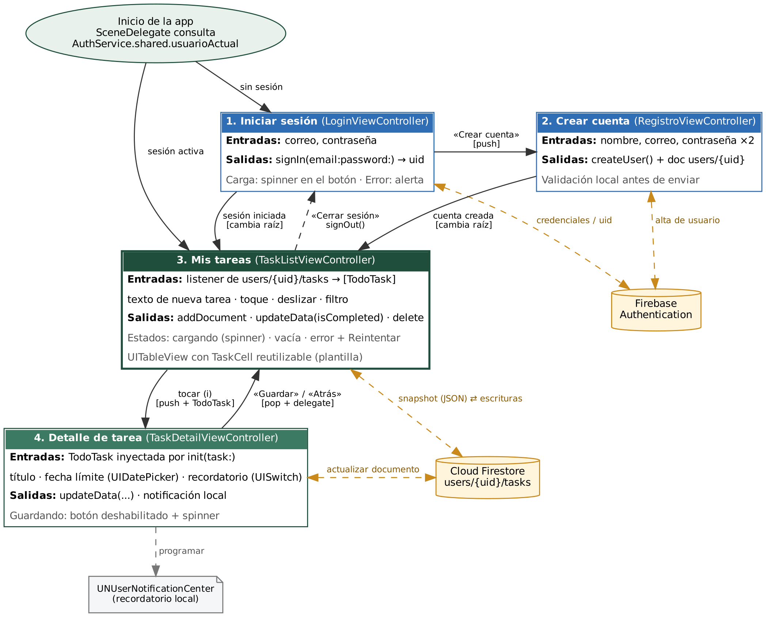
Figura 4. Diagrama de navegación con sus componentes, entradas y salidas. Las flechas naranjas son intercambios con Firebase.
Entradas y salidas por pantalla
Pantalla | Entradas | Salidas | Qué pasa mientras carga
Iniciar sesión | Correo y contraseña. | Auth.signIn. La sesión queda en AuthService.shared. | El botón se desactiva y aparece un indicador. Si falla, sale un mensaje.
Crear cuenta | Nombre, correo y la contraseña dos veces. | Auth.createUser, nombre en el perfil y documento users/{uid}. | Primero se revisan los datos en el teléfono. Al enviar, el botón se desactiva.
Mis tareas | Cambios que manda Firestore, texto nuevo, toques y deslizamientos. | setData (el id es el UUID de la tarea), updateData y delete. | Indicador al cargar, mensaje si no hay tareas y error con “Reintentar”. Los cambios propios se ven al instante.
Detalle | La tarea que recibe en init(task:), título y fecha límite. | Regresa los cambios con un delegate y se guardan con updateData. | Vuelve a la lista al guardar. Si Firestore rechaza el cambio, sale una alerta.

Arquitectura
Mantuve la separación que ya tenía el proyecto. La parte de UIKit solo muestra datos y avisa lo que hace el usuario. TodoCore tiene el modelo y la lógica, y el acceso a los datos pasa por el protocolo TaskRepository. La app usa FirestoreTaskRepository y las pruebas usan InMemoryTaskRepository, que no necesita internet.
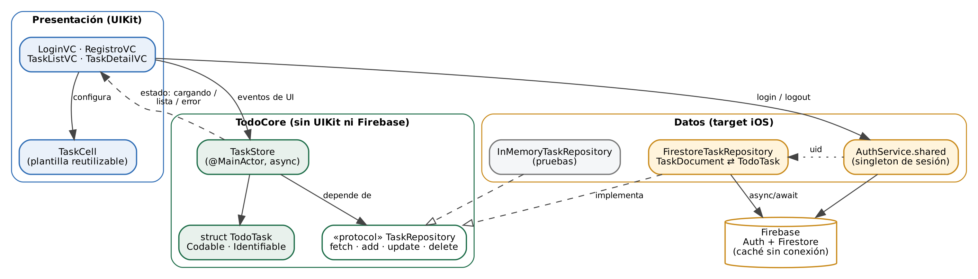
Figura 5. Arquitectura por capas con Firebase.
Estructura de datos (JSON) y cómo se convierte en objetos
Cada tarea es un documento de Firestore. Su contenido se ve así en JSON:
// users/{uid}/tasks/{taskId}
{
"title": "Entregar Fase III",
"isCompleted": false,
"dueDate": "2026-11-02T23:59:00-06:00", // Timestamp, opcional
"createdAt": "2026-10-26T12:40:00-06:00",
"updatedAt": "2026-10-26T12:41:10-06:00"
}
En la app, el struct TaskDocument (Codable, con @DocumentID) lee el documento con document.data(as:) y lo convierte en TodoTask, que es el modelo de TodoCore. De esta forma TodoCore no sabe nada de Firebase y la conversión está en un solo lugar:
struct TaskDocument: Codable {
@DocumentID var id: String?
var title: String
var isCompleted: Bool
var dueDate: Date? // Timestamp <-> Date
var createdAt: Date
var updatedAt: Date

func toDomain() -> TodoTask? { ... }
}
Campo | Tipo Swift | Tipo Firestore | Descripción
id | String | ID del documento | Es el mismo UUID que tenía la tarea en el teléfono.
title | String | string | Título sin espacios de sobra.
isCompleted | Bool | boolean | Si la tarea ya se completó.
dueDate | Date? | timestamp | Fecha límite opcional (REQ-12).
createdAt / updatedAt | Date | timestamp | Sirven para ordenar la lista y saber cuándo cambió.
reminderEnabled | Bool? | boolean | Se agregará con los recordatorios (REQ-14).

Cambié el nombre del modelo de Task a TodoTask porque chocaba con el tipo Task de Swift Concurrency, que uso en cada llamada asíncrona. Los campos nuevos son opcionales para poder leer las tareas que se guardaron con versiones anteriores.
Cómo se guarda el estado y cómo pasa la información entre pantallas
• Sesión: AuthService.shared es un singleton que envuelve a Firebase Auth y avisa cuando alguien entra o sale. El SceneDelegate lo revisa al abrir la app para mostrar “Iniciar sesión” o “Mis tareas”. Firebase guarda la sesión en el llavero del iPhone, por eso la app recuerda al usuario.
• Entre pantallas: la lista le pasa la tarea al detalle en su inicializador, init(task:). El detalle regresa los cambios con un delegate. No uso variables globales.
• Estado de la lista: TaskStore (@MainActor) dice si está cargando, si ya tiene la lista o si hubo un error, y avisa con onChange. El ViewController solo muestra ese estado.
• Sin internet: Firestore guarda una copia de los datos en el teléfono, así que se puede leer y escribir sin conexión y se sincroniza cuando regresa.
Reglas de seguridad de Firestore (REQ-16)
rules_version = '2';
service cloud.firestore {
match /databases/{database}/documents {
// Cada usuario solo lee y escribe su documento y sus tareas.
match /users/{uid}/{document=**} {
allow read, write: if request.auth != null && request.auth.uid == uid;
}
}
}
Prototipos de pantallas dinámicas
Diseñé los prototipos como plantillas que se llenan con lo que llega del servidor, no como pantallas fijas. El recuadro naranja de la lista es la única celda, que se reutiliza para cada tarea.
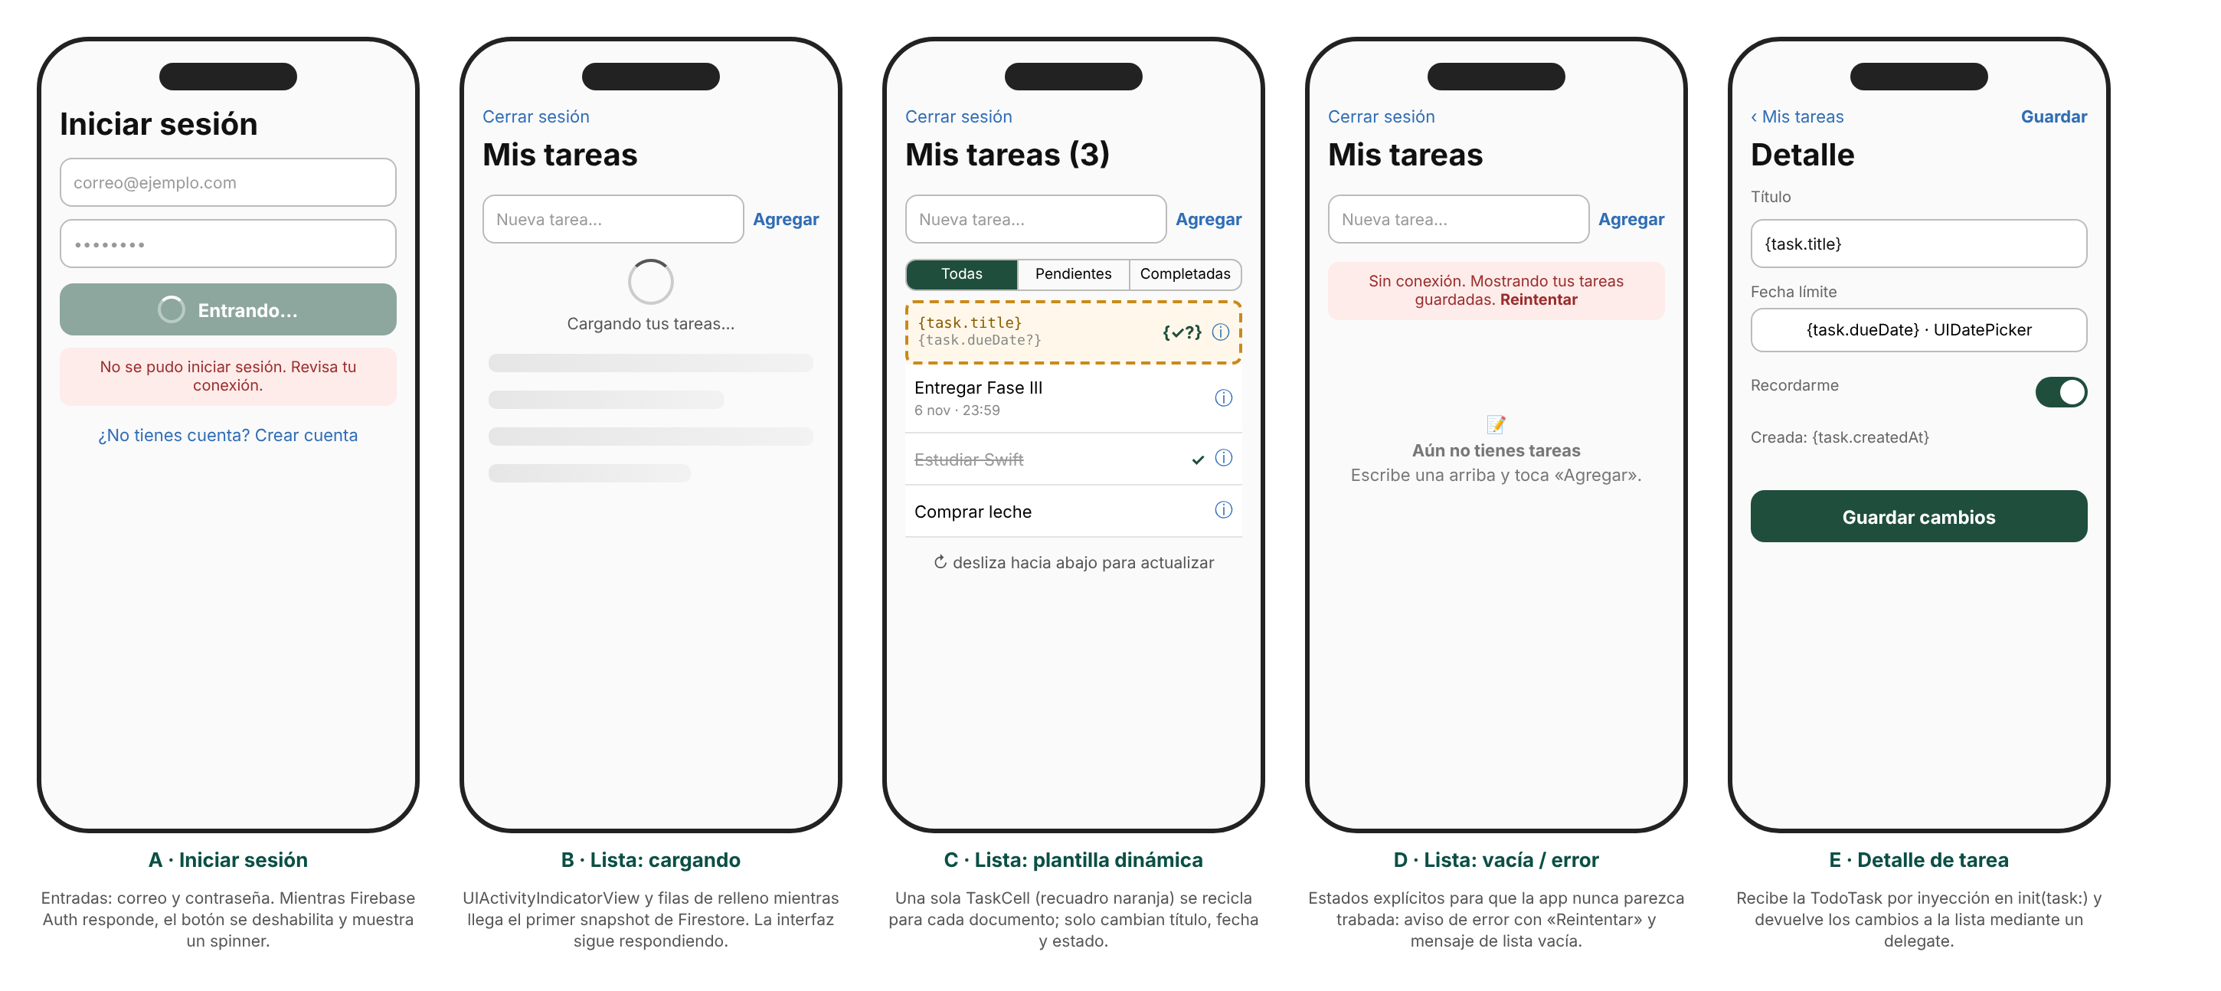
Figura 6. Prototipos de las pantallas y sus estados de carga.

Construcción e integración
Enlace al repositorio de código: https://github.com/BrunoIvan04/Swift
Evidencia de la app funcional: https://github.com/BrunoIvan04/Swift/tree/main/evidencias (capturas, video del simulador y resultados de las pruebas). Algunas capturas también están en el anexo.
Video demostrativo (2 min 27 s): https://github.com/BrunoIvan04/Swift/blob/main/evidencias/demo_app_funcional.mp4
Archivos de diseño editables: https://github.com/BrunoIvan04/Swift/tree/main/docs/diseno (diagramas en Graphviz, prototipos en HTML y el cronograma en Python).
Certificado de LinkedIn Learning: https://www.linkedin.com/learning/certificates/1918fde9d6fb3c8ad2ad0467b57d5b3884d72c9d0e5a5a3f110ba5229f8c95af?u=112900474
Carpeta de evidencias del certificado: https://drive.google.com/drive/folders/1NJiFIGbBzlK4kLLAe0kWjc0GzpXL58ci?usp=sharing
Qué llevo construido
• La pantalla “Mis tareas”, hecha por código con Auto Layout: campo de texto, botón, filtro, contador y tabla.
• La pantalla de detalle (TaskDetailViewController), con el título, un interruptor y un UIDatePicker para la fecha límite.
• TaskCell, la celda que se reutiliza para cada tarea. Muestra el estado, la fecha límite (roja si ya pasó) y el botón de detalle, y VoiceOver la puede leer.
• TodoCore, un paquete de Swift con el modelo, el filtro, el protocolo TaskRepository, un repositorio en memoria para pruebas y TaskStore. Tiene 18 pruebas unitarias.
• FirebaseSetup y AuthService.shared: preparan Firebase (o el emulador en las pruebas) y se encargan de crear cuenta, entrar y salir, con los errores en español.
• Las pantallas de iniciar sesión y crear cuenta, que revisan los datos antes de enviarlos y desactivan el botón mientras responde Firebase.
• FirestoreTaskRepository y TaskDocument, que escuchan users/{uid}/tasks en tiempo real y guardan los cambios.
• El SceneDelegate, que muestra el inicio de sesión o la lista según si hay sesión.
• UserDefaultsTaskPersistence, que ahora solo lee las tareas viejas del teléfono para subirlas a la nube.
• El archivo firestore.rules con las reglas publicadas en el proyecto mis-tareas, y 6 pruebas que las revisan con el emulador.
• Cuatro pruebas de interfaz: el flujo principal, el filtro y el detalle, la cuenta (crear, salir, contraseña incorrecta y volver a entrar) y el error de conexión con “Reintentar”.
• El flujo de GitHub Actions: en cada push una Mac en la nube levanta el emulador de Firebase, corre todas las pruebas, toma capturas y video y los guarda en el repositorio.
Buenas prácticas que seguí
• Comentarios /// en cada tipo y método público que explican qué requisito cubren.
• La interfaz nunca modifica la lista de tareas directamente; todo pasa por TaskStore.
• Uso protocolos para poder probar sin Firebase y sin simulador.
• Commits en español que dicen qué cambió, y pruebas antes de integrar.
• No subí la configuración real de Firebase al repositorio público. Las pruebas usan el emulador para no tocar datos reales.

Reporte de resultado de pruebas
Comprobante probado | Simulador / Dispositivo | Resultado esperado | Resultado obtenido / Observaciones
TaskStore: carga, error y reintentar (PU-01 a PU-03) | macOS 15, swift test (GitHub Actions) | Pasa a lista al cargar, muestra el error y se recupera al reintentar. | Pasó (3 pruebas).
TaskStore: agregar (PU-04 a PU-07) | macOS 15, swift test (GitHub Actions) | La tarea llega al repositorio, se ignoran títulos vacíos, se quitan espacios y si falla la lista no cambia. | Pasó (4 pruebas).
TaskStore: completar y eliminar (PU-08 a PU-10) | macOS 15, swift test (GitHub Actions) | Cambia el estado, borra solo esa tarea y no truena con un id que no existe. | Pasó (3 pruebas).
TaskStore: editar (PU-11 a PU-13) | macOS 15, swift test (GitHub Actions) | Cambia título y fecha, no acepta títulos vacíos y deja quitar la fecha. | Pasó (3 pruebas).
Filtro, contador y vencidas (PU-14, PU-15) | macOS 15, swift test (GitHub Actions) | Todas 3, Pendientes 2, Completadas 1. Solo es vencida si no está completada. | Pasó (2 pruebas).
Migración (PU-16 a PU-18) | macOS 15, swift test (GitHub Actions) | Sube las tareas del teléfono en orden, no las duplica y lee datos de la versión 1.0. | Pasó. 18 de 18.
Reglas: el dueño de los datos (PR-01, PR-02) | macOS 15, emulador de Firestore, Node 20 (GitHub Actions) | El usuario puede crear, leer y borrar sus tareas y su documento. | Pasó (2 pruebas).
Reglas: acceso de otros (PR-03 a PR-06) | macOS 15, emulador de Firestore, Node 20 (GitHub Actions) | No se puede leer ni escribir lo de otro usuario, sin sesión o fuera de users/{uid}. | Pasó. 6 de 6.
Validaciones de cuenta (REQ-06, REQ-07) | Simulador iPhone 17, iOS 26.2 (Xcode 16.4, GitHub Actions) | Mensajes en español: faltan datos, las contraseñas no coinciden, contraseña incorrecta. | Pasó. Capturas ui_11 a ui_13.
Crear cuenta y entrar (REQ-06) | Simulador iPhone 17, iOS 26.2 (Xcode 16.4, GitHub Actions) | Se crea la cuenta y se abre “Mis tareas” vacía. | Pasó. Captura ui_01.
Agregar (REQ-01, REQ-02, REQ-08) | Simulador iPhone 17, iOS 26.2 (Xcode 16.4, GitHub Actions) | Las tareas aparecen al momento y se guardan en Firestore. Los títulos vacíos no se agregan. | Pasó. Captura ui_02.
Completar y eliminar (REQ-04, REQ-05) | Simulador iPhone 17, iOS 26.2 (Xcode 16.4, GitHub Actions) | Cambian el estado y el contador. “Eliminar” borra la tarea de la nube. | Pasó. Capturas ui_03 a ui_05.
Sesión recordada (REQ-07, REQ-08) | Simulador iPhone 17, iOS 26.2 (Xcode 16.4, GitHub Actions) | Al reabrir la app sigue la sesión y las tareas llegan de Firestore. | Pasó. Capturas ui_06 y 03.
Salir y volver a entrar (REQ-07) | Simulador iPhone 17, iOS 26.2 (Xcode 16.4, GitHub Actions) | “Salir” regresa a iniciar sesión y al volver a entrar siguen las tareas. | Pasó. Captura ui_14.
Filtro, detalle y fecha (REQ-11 a REQ-13) | Simulador iPhone 17, iOS 26.2 (Xcode 16.4, GitHub Actions) | El filtro muestra 2 y 1 tareas. El detalle cambia título y fecha y se guarda. | Pasó. Capturas ui_07 a ui_10.
Error de conexión (REQ-09) | Simulador iPhone 17, iOS 26.2 (Xcode 16.4, GitHub Actions) | Sale el mensaje con “Reintentar” y no deja agregar. Al reintentar carga la lista. | Pasó. Capturas ui_15 y ui_16.
Migración a la nube (REQ-10) | Simulador iPhone 17, iOS 26.2 (Xcode 16.4, GitHub Actions) | Las 5 tareas que había en el teléfono se suben a la cuenta y aparece un aviso. | Pasó. Captura 02.
Modo oscuro y letra grande (REQ-19) | Simulador iPhone 17, iOS 26.2 (Xcode 16.4, GitHub Actions) | Todo se lee bien y los controles crecen con la letra. | Pasó. Capturas 04 y 05.

Resultado general. Corrí 28 pruebas automáticas: 18 unitarias, 6 de reglas de seguridad y 4 de interfaz que crean cuentas en el emulador de Firebase. Todas pasaron en GitHub Actions el 27 de octubre. En el Sprint 2, al revisar las capturas, encontré cinco defectos que ya corregí:
ID | Defecto | Severidad | Cómo lo corregí
D-01 | El campo de texto de la pantalla principal se veía muy angosto. | Media | Ajusté las prioridades de Auto Layout para que el campo ocupe el espacio libre. Corregido.
D-02 | El botón para borrar decía “Delete” en inglés. | Baja | Usé una acción de deslizar propia con el texto “Eliminar”. Corregido.
D-03 | El campo y el botón no crecían con la letra grande. | Media | Usé preferredFont y adjustsFontForContentSizeCategory. Corregido.
D-04 | El modelo se llamaba Task, igual que un tipo de Swift Concurrency. | Alta | Lo renombré a TodoTask. Corregido.
D-05 | La clave de UserDefaults tenía un nombre viejo (com.promoselect.todo.tasks). | Baja | Cambié a com.brunoivan.SwiftTodoApp.tasks y migré los datos de la clave anterior. Corregido.

Cómo probé Firebase sin tocar datos reales. En GitHub Actions la app usa una configuración de prueba (proyecto demo-mis-tareas) y se conecta sola al emulador de Firebase, que corre en la misma Mac. Cada prueba crea su propia cuenta, así que siempre empieza sin tareas. Las pruebas unitarias usan el repositorio en memoria y no necesitan internet. Para la Fase IV me falta probar el modo sin internet en un iPhone real.

Anexos

Minutas
Las minutas van en páginas aparte. Como el proyecto es individual, las reuniones son sesiones de planeación y revisión donde hago de Product Owner y de desarrollador, y la profesora es la asesora.

Minuta 1. Planeación del Sprint 2
Fecha y hora: 26-10-2026, de 09:45 a 13:10
Modalidad: Sesión de trabajo individual (Product Owner y desarrollador)
Participantes: Bruno Ivan Santos Villarruel
Objetivo: Definir el proyecto integrador, la fuente de datos y el plan de los sprints que faltan.
Temas
• Revisé las instrucciones de la Fase III y el proyecto guiado Restaurant.
• Revisé cómo estaba el repositorio: 16 commits del 20 y 21 de agosto y nueve semanas sin cambios.
• Cómo probar la app sin tener Mac.
• Opciones para los datos: Firebase, una API simulada o una API REST propia.
Acuerdos
• El proyecto integrador será mi app de tareas (SwiftTodoApp), que ahora se llamará “Mis tareas” y tendrá cuenta y nube.
• Los datos van en Firebase: Authentication y Cloud Firestore.
• Las pruebas y capturas se harán con GitHub Actions en una Mac en la nube.
• El trabajo termina el 29 de noviembre de 2026, que es la entrega de la Fase IV.
Pendientes y responsables
Pendiente | Responsable | Fecha compromiso | Estado
Configurar las pruebas en macOS | Bruno Santos | 26-10-2026 | Hecho
Crear el tablero en GitHub Projects | Bruno Santos | 28-10-2026 | Hecho
Crear el proyecto en la consola de Firebase | Bruno Santos | 03-11-2026 | Hecho (27-10)
Corregir los defectos D-01 a D-05 | Bruno Santos | 02-11-2026 | Hecho (26-10)

Evidencias de la app funcional
Estas capturas las tomaron las pruebas de interfaz en el simulador de iPhone 17 con iOS 26.2, conectado al emulador de Firebase (GitHub Actions, 27/10/2026). Los archivos originales y el video están en la carpeta evidencias del repositorio.
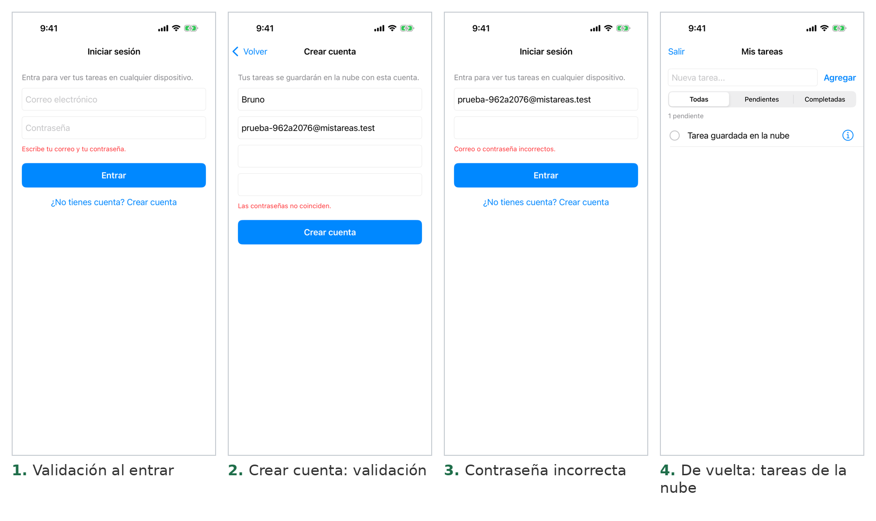
Figura 7. Cuenta: validación al entrar, crear cuenta, contraseña incorrecta y las tareas de vuelta después de volver a entrar.
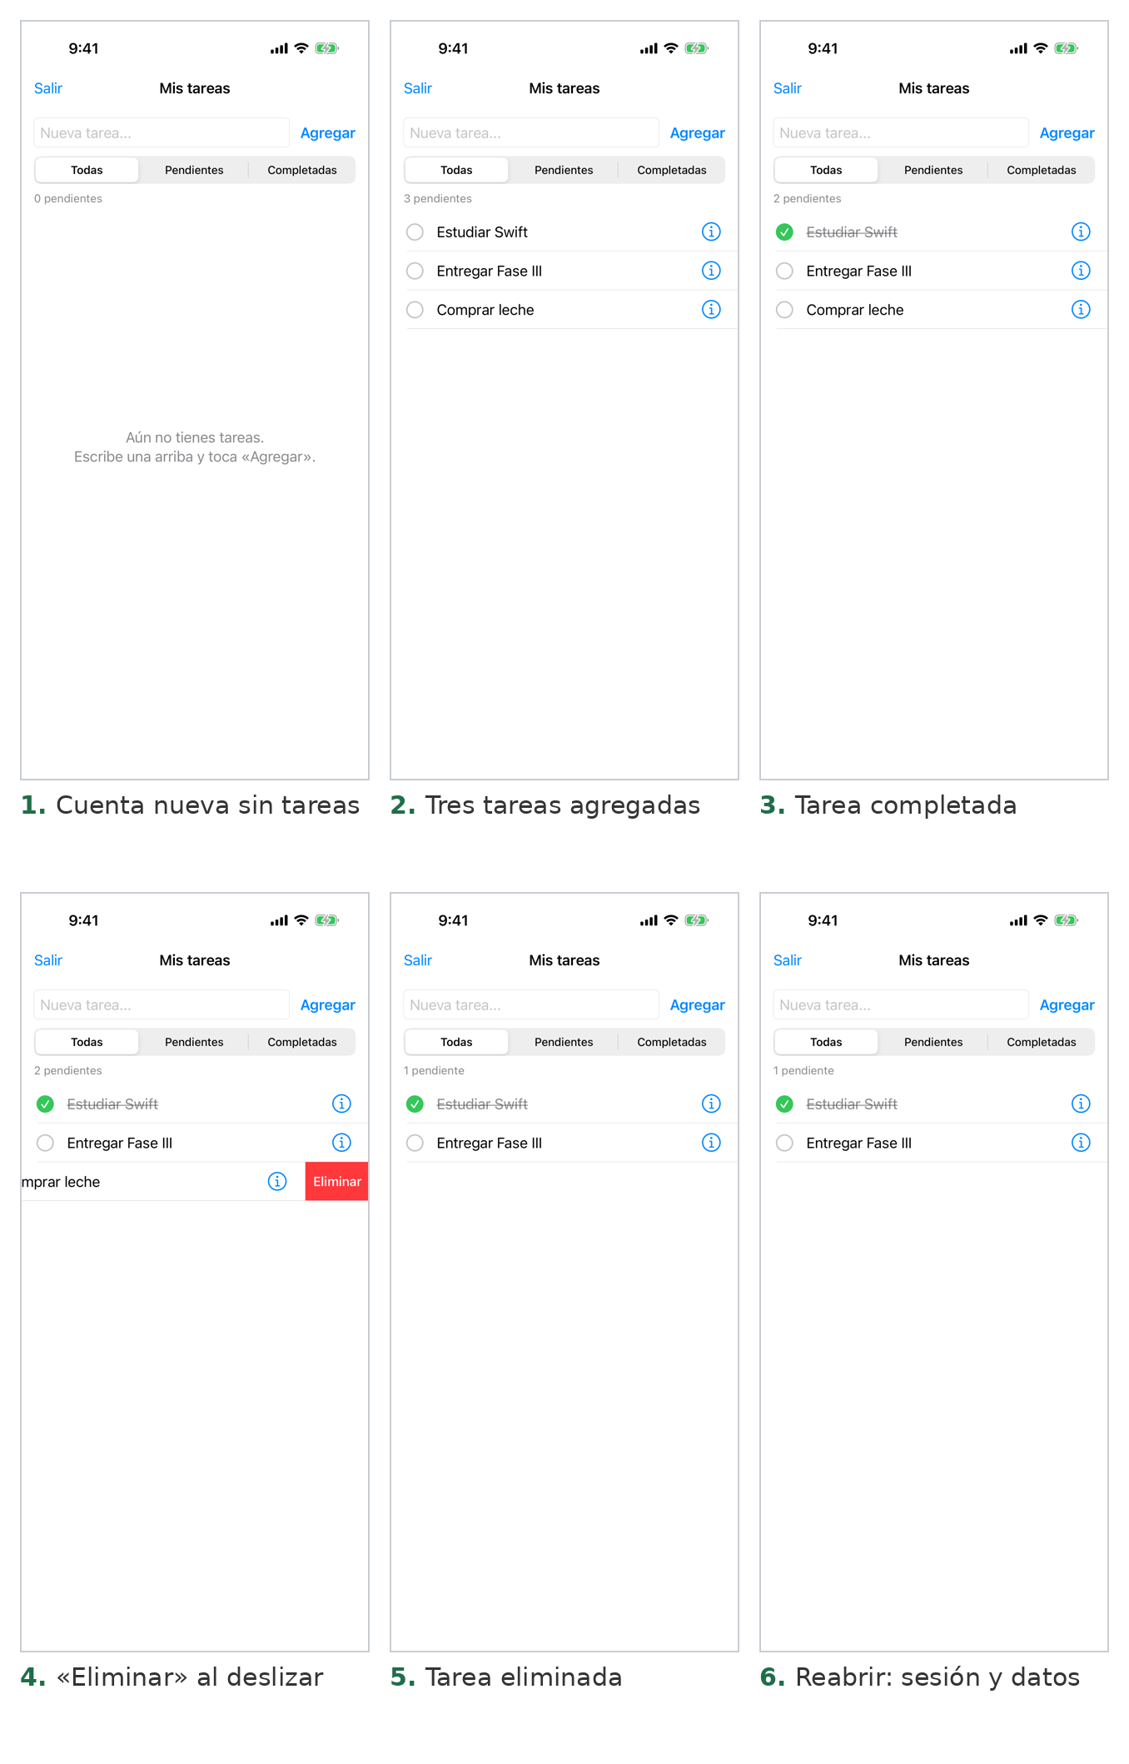
Figura 8. Prueba 1: agregar, completar, eliminar y reabrir la app con la sesión guardada.
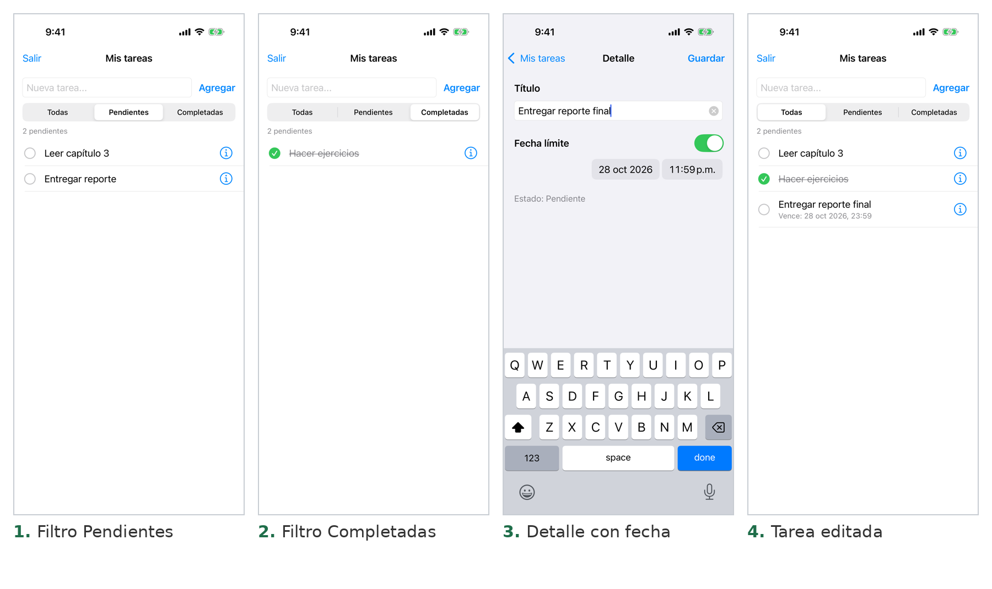
Figura 9. Prueba 2: filtro, pantalla de detalle y fecha límite.
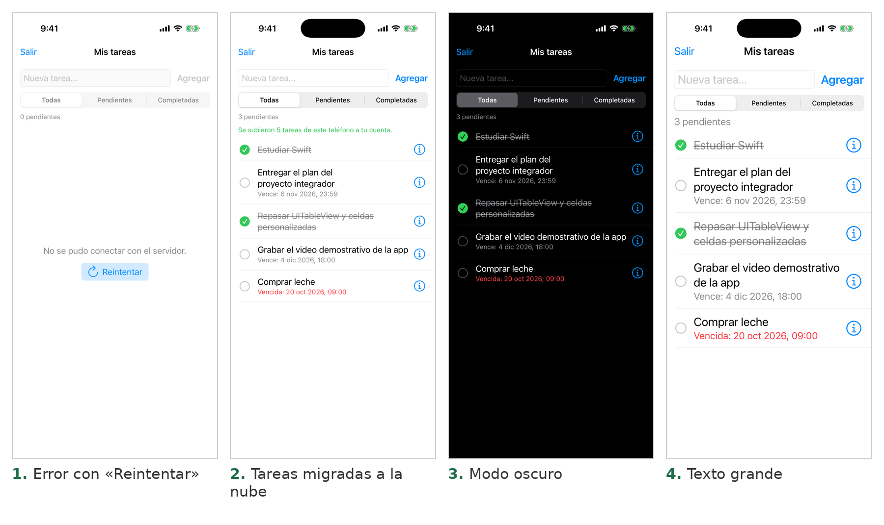
Figura 10. Error de conexión con “Reintentar”, tareas del teléfono subidas a la nube, modo oscuro y letra grande.

